TRƯỜNG ĐẠI HỌC FPT
Môn học: SWT301 – Software Testing | Học kỳ Fall 2026
BỘ HỒ SƠ KIỂM THỬ PHẦN MỀM
DỰ ÁN CAREERFIT
Nền tảng Tuyển dụng IT & Định hướng Kỹ năng Thông minh
Tổng hợp tài liệu BM01 – BM09 (không gồm BM03)
Ngày lập: 01/11/2026
Nhóm thực hiện
Nguyễn Lâm Thi – Test Lead
Võ Nguyên Khánh – Framework Owner
Nguyễn Trọng Tiến – Documentation Owner
Lã Trọng Huy – Defect Manager
MỤC LỤC
1. BM01 – KẾ HOẠCH KIỂM THỬ PHẦN MỀM (TEST PLAN) 4
1.1. TỔNG QUAN VÀ MỤC TIÊU DỰ ÁN (PROJECT OVERVIEW & OBJECTIVES) 4
1.2. PHẠM VI KIỂM THỬ (TEST SCOPE) 4
1.3. CÁCH TIẾP CẬN VÀ KỸ THUẬT KIỂM THỬ (TEST APPROACH & TECHNIQUES) 5
1.4. TIÊU CHÍ BẮT ĐẦU VÀ KẾT THÚC (ENTRY & EXIT CRITERIA) 7
1.5. PHÂN TÍCH RỦI RO VÀ GIẢI PHÁP GIẢM THIỂU (RISKS & MITIGATION STRATEGY) 7
1.6. MÔI TRƯỜNG KIỂM THỬ VÀ CÔNG CỤ (TEST ENVIRONMENT & TOOLS) 8
1.7. LỊCH TRÌNH VÀ PHÂN CÔNG TRÁCH NHIỆM (SCHEDULE & RACI) 8
2. BM02 – TÀI LIỆU BUSINESS RULES & TEST CONDITIONS (ĐẶC TẢ NGHIỆP VỤ & ĐIỀU KIỆN KIỂM THỬ) 10
2.1. TỔNG QUAN & PHƯƠNG PHÁP XÂY DỰNG 10
2.2. MODULE 1 (M1): ĐĂNG NHẬP & PHÂN QUYỀN (LOGIN & AUTHORIZATION) 10
2.3. MODULE 2 (M2): ĐĂNG KÝ TÀI KHOẢN (USER REGISTRATION) 12
2.4. MODULE 3 (M3): TÌM KIẾM & LỌC VIỆC LÀM (JOB SEARCH & FILTER) 14
2.5. MODULE 4 (M4): ỨNG TUYỂN & THEO DÕI HỒ SƠ (APPLICATION & TRACKING) 16
2.6. BẢNG TỔNG HỢP TOÀN BỘ BUSINESS RULES HỆ THỐNG 18
3. BM04 – MA TRẬN TRUY VẾT YÊU CẦU (REQUIREMENTS TRACEABILITY MATRIX - RTM) 19
3.1. MỤC TIÊU MA TRẬN TRUY VẾT (RTM OBJECTIVES) 19
3.2. MA TRẬN TRUY VẾT CHI TIẾT THEO TỪNG MODULE 19
3.3. BẢNG TỔNG HỢP VÀ ĐÁNH GIÁ ĐỘ BAO PHỦ TOÀN DỰ ÁN 22
3.4. KẾT LUẬN & CAM KẾT TRUY VẾT 22
4. BM05 – ĐẶC TẢ DỮ LIỆU KIỂM THỬ & THỦ TỤC THỰC THI (TEST DATA & TEST PROCEDURE SPECIFICATION) 24
4.1. MỤC TIÊU VÀ NGUYÊN TẮC QUẢN TRỊ DỮ LIỆU KIỂM THỬ 24
4.2. DANH MỤC CÁC BỘ DỮ LIỆU KIỂM THỬ (TEST DATA CSV) 24
4.3. CHI TIẾT BỘ DỮ LIỆU CHO TỪNG MODULE 25
4.4. THỦ TỤC THỰC THI KIỂM THỬ (TEST PROCEDURE SPECIFICATION) 27
5. BM06 – TEST EXECUTION LOG (NHẬT KÝ THỰC THI KIỂM THỬ) 29
5.1. THÔNG TIN MÔI TRƯỜNG THỰC THI (TEST ENVIRONMENT) 29
5.2. KẾT QUẢ THỰC THI CHI TIẾT THEO TỪNG ĐỢT CHẠY 29
5.3. KẾT LUẬN & ĐÁNH GIÁ ĐỢT KIỂM THỬ 30
6. BM07 – DEFECT REPORT (BÁO CÁO QUẢN LÝ LỖI & SỰ CỐ KIỂM THỬ) 31
6.1. MỤC TIÊU & QUY TRÌNH QUẢN LÝ DEFECT (ISTQB CTFL 5.5) 31
6.2. BẢNG TỔNG HỢP & SÀNG LỌC NGUYÊN NHÂN LỖI (RUN-01 VS RUN-02) 32
6.3. DANH SÁCH DEFECT REPORT CHI TIẾT (SUT BUGS) 33
6.4. BẢNG XỬ LÝ LỖI KỊCH BẢN KIỂM THỬ (TEST SCRIPT ISSUES - KHÔNG TẠO BUG REPORT SUT) 40
6.5. MA TRẬN TRUY VẾT DEFECT (DEFECT TRACEABILITY MATRIX) 41
6.6. THỐNG KÊ & ĐÁNH GIÁ CHẤT LƯỢNG (METRICS & QUALITY ASSESSMENT) 41
6.7. PHỤ LỤC BẰNG CHỨNG BỔ SUNG (ẢNH CHỤP MÀN HÌNH) 42
7. BM08 – BÁO CÁO TỔNG KẾT KIỂM THỬ (TEST SUMMARY REPORT) 44
7.1. TỔNG QUAN ĐIỀU HÀNH (EXECUTIVE SUMMARY) 44
7.2. BỐI CẢNH & PHẠM VI KIỂM THỬ (TEST CONTEXT & SCOPE) 45
7.3. SỐ LIỆU ĐO LƯỜNG THỰC THI KIỂM THỬ (TEST EXECUTION METRICS) 46
7.4. PHÂN TÍCH KHIẾM KHUYẾT & MẬT ĐỘ LỖI (DEFECT & DEFECT DENSITY ANALYSIS) 47
7.5. ĐÁNH GIÁ TIÊU CHÍ KẾT THÚC KIỂM THỬ (EXIT CRITERIA EVALUATION) 48
7.6. PHÂN TÍCH RỦI RO CÒN LẠI & BÀI HỌC KINH NGHIỆM (RESIDUAL RISKS & LESSONS LEARNED) 49
7.7. KHUYẾN NGHỊ GO / NO-GO & QUYẾT ĐỊNH PHÁT HÀNH (RELEASE RECOMMENDATION) 50
7.8. PHÊ DUYỆT & KÝ TÊN BIÊN BẢN NGHIỆM THU (SIGN-OFF & APPROVAL) 50
8. BM09 – MA TRẬN PHÂN CÔNG TRÁCH NHIỆM (RACI MATRIX) & ĐÁNH GIÁ ĐÓNG GÓP THÀNH VIÊN 52
8.1. THÀNH VIÊN NHÓM VÀ VAI TRÒ CHÍNH 52
8.2. MA TRẬN PHÂN CÔNG TRÁCH NHIỆM RACI 52
8.3. TỰ ĐÁNH GIÁ TỶ LỆ ĐÓNG GÓP VÀ ĐIỂM SỐ CỦA CÁC THÀNH VIÊN 53
8.4. QUY TRÌNH LÀM VIỆC NHÓM & QUY ƯỚC CHẤT LƯỢNG (DEFINITION OF DONE) 54

BM01 – KẾ HOẠCH KIỂM THỬ PHẦN MỀM (TEST PLAN)
Dự án: CareerFit – Nền tảng Tuyển dụng IT & Định hướng Kỹ năng Thông minh
Môn học: SWT301 – Software Testing | Học kỳ: Fall 2026 | FPT University
Thông tin tài liệu | Chi tiết
Mã tài liệu | BM01_TestPlan
Tiêu chuẩn áp dụng | ISO/IEC/IEEE 29119-3 (Test Plan) & ISTQB CTFL v4.0
Phiên bản | 2.0 (Hợp nhất 4 Module)
Ngày lập | 01/11/2026
Tác giả chính | Nguyễn Lâm Thi (Test Lead), Nguyễn Trọng Tiến (Documentation Owner)
Người phối hợp | Võ Nguyên Khánh (Framework Owner), Lã Trọng Huy (Defect Manager)
Trạng thái | Approved

TỔNG QUAN VÀ MỤC TIÊU DỰ ÁN (PROJECT OVERVIEW & OBJECTIVES)

Bối cảnh dự án
CareerFit là nền tảng tìm việc chuyên biệt dành cho sinh viên và fresher ngành Công nghệ Thông tin (IT) tại Việt Nam. Hệ thống giải quyết 3 bài toán niềm tin cốt lõi:
- Xác minh doanh nghiệp: Chống tin đăng lừa đảo bằng quy trình xét duyệt Giấy phép kinh doanh của Nhà tuyển dụng.
- Minh bạch tiến trình: Ứng viên theo dõi trạng thái đơn tuyển dụng dạng danh sách phân nhóm Kanban (Đã nộp -> Đã xem -> Phỏng vấn -> Offer -> Từ chối).
- Phân tích kỹ năng 2 tầng: Tầng 1 xếp hạng việc làm bằng so khớp tag kỹ năng (Tag-matching không gọi AI) và Tầng 2 phân tích chuyên sâu mức độ tương thích CV bằng AI/LLM.

Mục tiêu kiểm thử (Test Objectives)
- Xác thực chất lượng chức năng: Đảm bảo 100% các quy tắc nghiệp vụ (Business Rules - BR) của 4 module trọng yếu hoạt động chính xác theo tài liệu đặc tả.
- Tự động hóa kiểm thử hồi quy (Regression Automation): Xây dựng bộ kịch bản kiểm thử tự động Black-box dựa trên Selenium 4 + JUnit 5 + Page Object Model (POM) kết hợp kỹ thuật Data-Driven Testing (CSV) nhằm phát hiện sớm lỗi hồi quy khi cập nhật phần mềm.
- Truy vết chất lượng toàn diện: Đảm bảo độ bao phủ 100% yêu cầu thông qua Ma trận truy vết yêu cầu (RTM - BM04) và quản lý defect chặt chẽ trên GitHub Issues.

PHẠM VI KIỂM THỬ (TEST SCOPE)

Phạm vi kiểm thử (In-Scope)
Bộ tài liệu kiểm thử này tập trung vào 4 Module cốt lõi của nền tảng CareerFit:
Module | Tên Module | Endpoint / Giao diện chính | Người phụ trách
M1 | Đăng nhập & Phân quyền (Login & Authorization) | /login, /jobs, /employer/dashboard, /admin/dashboard | Nguyễn Lâm Thi
M2 | Đăng ký tài khoản (User Registration) | /login (Tab Đăng ký Candidate & Employer) | Võ Nguyên Khánh
M3 | Tìm kiếm & Lọc việc làm (Job Search & Filter) | /jobs, thanh tìm kiếm và bộ lọc đa tiêu chí | Nguyễn Trọng Tiến
M4 | Ứng tuyển & Theo dõi hồ sơ (Application & Tracking) | /jobs/:id (Modal ứng tuyển), /candidate/applications (Kanban list) | Lã Trọng Huy

Các loại kiểm thử áp dụng (Testing Types in Scope)
- Functional Testing (Kiểm thử chức năng): Kiểm thử luồng thao tác người dùng, kiểm tra validation form, phân quyền vai trò.
- Data-driven Testing (Kiểm thử theo hướng dữ liệu): Sử dụng các file CSV chứa dữ liệu biên và tương đương để chạy kịch bản tự động lặp.
- Regression Testing (Kiểm thử hồi quy): Chạy kiểm thử tự động toàn bộ 4 module trên nhánh main trước mỗi kỳ báo cáo/demo.
- Negative & Boundary Testing (Kiểm thử biên và ca phủ định): Nhập ký tự đặc biệt, để trống, vượt ngưỡng ký tự, sai định dạng.

Ngoài phạm vi kiểm thử (Out-of-Scope)
Theo giới hạn phạm vi môn học SWP391/SWT301, các nội dung sau không thuộc phạm vi kiểm thử tự động:
- Kiểm thử cổng thanh toán trực tuyến (hệ thống miễn phí, không có payment gateway).
- Kiểm thử gửi/nhận email thực tế qua giao thức SMTP (sử dụng in-app notification thay thế).
- Kiểm thử phòng phỏng vấn video trực tiếp tích hợp (hệ thống dùng liên kết họp ngoài: Google Meet/Zoom).
- Kiểm thử tải trọng cao (Stress/Load testing > 500 người dùng đồng thời).
- Kiểm thử bảo mật chuyên sâu (Penetration testing tầng mạng và kernel).

CÁCH TIẾP CẬN VÀ KỸ THUẬT KIỂM THỬ (TEST APPROACH & TECHNIQUES)

Kỹ thuật thiết kế kiểm thử Hộp đen (Black-Box Test Design Techniques)
Áp dụng nghiêm ngặt theo chuẩn ISTQB Certified Tester Foundation Level (CTFL) v4.0:
- Phân vùng tương đương (Equivalence Partitioning - EP): Chia trường dữ liệu đầu vào thành các phân vùng hợp lệ (Valid Partition) và không hợp lệ (Invalid Partition) như định dạng email, độ dài mật khẩu, khoảng lương.
- Phân tích giá trị biên (Boundary Value Analysis - BVA): Kiểm tra các điểm biên và giá trị cận biên (2-value boundary và 3-value boundary: min-1, min, min+1, max-1, max, max+1).
- Bảng quyết định (Decision Table Testing - DT): Sử dụng cho các màn hình có sự kết hợp phức tạp giữa nhiều điều kiện (ví dụ: vai trò người dùng kết hợp trạng thái tài khoản khi đăng nhập, hoặc bộ lọc kết hợp nhiều tiêu chí tìm kiếm).
- Kiểm thử chuyển trạng thái (State Transition Testing - ST): Áp dụng cho vòng đời đơn ứng tuyển (SUBMITTED -> VIEWED -> INTERVIEW -> OFFER / REJECTED) và trạng thái đăng nhập/đăng xuất.
- Đoán lỗi (Error Guessing - EG): Áp dụng cho các trường hợp ngoại lệ như chèn ký tự Unicode, SQL injection thử nghiệm, khoảng trắng thừa, double-click nút submit.

Chiến lược Tự động hóa (Automation Testing Strategy)
- Kiến trúc áp dụng: Page Object Model (POM) chuẩn tách biệt hoàn toàn giữa cấu trúc trang (Locator, Action) và kịch bản kiểm thử (Assertion, Test Data).
- Công nghệ cốt lõi:
  - Ngôn ngữ: Java 17+
  - Trình điều khiển: Selenium WebDriver 4.x
  - Framework thực thi: JUnit Jupiter 5.x
  - Quản lý thư viện: Maven (pom.xml)
  - Quản trị Driver: WebDriverManager (tự động tải Chrome driver tương thích)
  - Quản lý cấu hình: ConfigReader đọc config.properties
- 8 Nguyên tắc vàng tự động hóa (Strict Rules):
  - Tuyệt đối không Assert trong Page class.
  - Tuyệt đối không dùng By / findElement trong Test class.
  - Tuyệt đối cấm Thread.sleep(); 100% dùng Explicit Wait (WebDriverWait + ExpectedConditions).
  - Ưu tiên Locator theo chuẩn: data-testid > id duy nhất > name > CSS Selector.
  - 100% dữ liệu test đọc từ file CSV (UTF-8) thông qua @CsvFileSource.
  - Không sửa kết quả mong đợi trong CSV để làm đẹp báo cáo (lỗi phải để Fail và mở Defect).
  - Mỗi ca kiểm thử phải hoàn toàn độc lập, không phụ thuộc trạng thái ca khác.
  - Tự động chụp màn hình khi Fail (ScreenshotOnFailure extension) lưu vào target/screenshots/.

TIÊU CHÍ BẮT ĐẦU VÀ KẾT THÚC (ENTRY & EXIT CRITERIA)

Tiêu chí bắt đầu (Entry Criteria)
- Bộ tài liệu Business Rules (BM02), Test Cases (BM03), và RTM (BM04) đã được review và phê duyệt.
- Ứng dụng CareerFit đã được deploy chạy ổn định tại môi trường kiểm thử cục bộ (http://localhost:5173 cho Frontend và http://localhost:8080 cho Backend).
- Cơ sở dữ liệu đã nạp đầy đủ dữ liệu mồi (Seed Data: 25 kỹ năng mẫu, tài khoản mẫu cho Candidate, Employer, Admin và 15 tin tuyển dụng mẫu).
- Hạ tầng Automation Framework và WebDriver đã biên dịch thành công không có lỗi build Maven.

Tiêu chí dừng và đình chỉ (Suspension & Resumption Criteria)
- Đình chỉ (Suspension): Nếu hệ thống gặp sự cố máy chủ Backend (crash database, sập server 500 toàn hệ thống) khiến > 30% kịch bản kiểm thử bị Blocked, dừng kiểm thử tự động và chuyển sang thông báo bug nghiêm trọng.
- Tiếp tục (Resumption): Sau khi đội ngũ dev sửa lỗi và deploy bản vá (fix build), kiểm thử viên thực hiện Smoke Test trên M1 rồi tiếp tục chạy các module còn lại.

Tiêu chí kết thúc (Exit Criteria)
- Độ bao phủ yêu cầu: 100% Business Rules của 4 Module được ánh xạ trong RTM và có ít nhất 1 Test Case kiểm tra tương ứng.
- Tỷ lệ thực thi: 100% Test Cases được thực thi tự động hoặc thủ công.
- Tỷ lệ vượt qua (Pass Rate): Tối thiểu 90% số lượng Test Cases đạt trạng thái PASS.
- Quản lý Defect: 100% Test Cases bị FAIL phải có mã lỗi Defect ID tương ứng được ghi nhận trên GitHub Issues kèm bằng chứng chụp màn hình. Không còn bất kỳ Defect mức Critical (Blocker) nào chưa được xử lý.

PHÂN TÍCH RỦI RO VÀ GIẢI PHÁP GIẢM THIỂU (RISKS & MITIGATION STRATEGY)
Mã Rủi ro | Mô tả Rủi ro | Mức độ ảnh hưởng | Khả năng xảy ra | Biện pháp phòng ngừa & Giảm thiểu
RSK-01 | Phần tử UI render bất đồng bộ (DOM render trễ) dẫn đến lỗi StaleElementReferenceException hoặc TimeoutException | Cao | Trung bình | Sử dụng WebDriverWait với ExpectedConditions.elementToBeClickable và visibilityOfElementLocated. Tăng timeout linh hoạt trong config.properties.
RSK-02 | Dữ liệu kiểm thử bị xung đột (trùng lặp email khi chạy test đăng ký lặp lại nhiều lần) | Cao | Cao | Sử dụng tiện ích DataGenerator tạo chuỗi email/username ngẫu nhiên kèm timestamp trước khi nạp vào form.
RSK-03 | Khác biệt độ phân giải màn hình hoặc browser zoom làm ẩn nút thao tác | Trung bình | Trung bình | Cấu hình ChromeOptions tự động bật cờ --start-maximized và --window-size=1920,1080 trong BaseTest.java.
RSK-04 | Sai lệch giữa kết quả thực tế và kỳ vọng do thay đổi giao diện/nghiệp vụ | Cao | Thấp | Cập nhật tập trung tại Page Object classes; duy trì tài liệu BM02 và BM04 song song với quá trình phát triển mã nguồn.

MÔI TRƯỜNG KIỂM THỬ VÀ CÔNG CỤ (TEST ENVIRONMENT & TOOLS)

Cấu hình phần cứng và phần mềm kiểm thử
- Hệ điều hành: Windows 10 / Windows 11 (64-bit)
- Trình duyệt kiểm thử: Google Chrome (Phiên bản mới nhất, hỗ trợ cả Headed và Headless mode)
- Môi trường máy chủ thử nghiệm:
  - Frontend: Node.js v24.x, Vite Dev Server (http://localhost:5173)
  - Backend: Java 17, Spring Boot 3.x (http://localhost:8080)
  - Database: PostgreSQL / MySQL (Cổng 5432 / 3306)

Bộ công cụ kiểm thử (Tool Stack)
- IDE: IntelliJ IDEA Community / VS Code
- Automation Framework: Selenium WebDriver Java 4.18+, JUnit 5 (Jupiter), WebDriverManager 5.7+
- Quản lý phiên bản & CI/CD: Git, GitHub (GitHub Issues, Projects Kanban, Pull Requests)
- Định dạng báo cáo & Dữ liệu: Markdown, Microsoft Excel (.xlsx), CSV (UTF-8)

LỊCH TRÌNH VÀ PHÂN CÔNG TRÁCH NHIỆM (SCHEDULE & RACI)

Kế hoạch thực hiện theo Sprint (W1 – W3)
- Tuần 1 (Foundation & Design): Phân tích yêu cầu, xây dựng Test Plan (BM01), xác định Business Rules (BM02) cho 4 Module, thiết lập Framework Base.
- Tuần 2 (Test Implementation & Scripting): Viết Test Cases chi tiết (BM03), chuẩn bị file CSV, hiện thực hóa các Page Objects và Test Classes cho M1, M2, M3, M4.
- Tuần 3 (Execution, Traceability & Closure): Chạy thực thi kiểm thử toàn diện, hoàn thiện ma trận RTM (BM04), báo cáo defect (BM07), hợp nhất hồ sơ và đóng Issue #13.

Tóm tắt phân công trách nhiệm
- Nguyễn Lâm Thi (Test Lead): Phụ trách Module 1 (Login & Auth), chịu trách nhiệm chất lượng tài liệu BM01, BM08 và điều phối chung.
- Võ Nguyên Khánh (Framework Owner): Phụ trách Module 2 (Register), thiết lập nền tảng Selenium và quản trị cấu hình Maven.
- Nguyễn Trọng Tiến (Documentation Owner): Phụ trách Module 3 (Search & Filter), quản lý và hợp nhất bộ tài liệu BM02, BM03, BM04.
- Lã Trọng Huy (Defect Manager): Phụ trách Module 4 (Application & Tracking), quản lý vòng đời lỗi và bằng chứng kiểm thử.
Tài liệu Kế hoạch kiểm thử BM01 được ban hành và tuân thủ nghiêm ngặt theo tiến trình môn học SWT301.

BM02 – TÀI LIỆU BUSINESS RULES & TEST CONDITIONS (ĐẶC TẢ NGHIỆP VỤ & ĐIỀU KIỆN KIỂM THỬ)
Dự án: CareerFit – Nền tảng Tuyển dụng IT & Định hướng Kỹ năng Thông minh
Môn học: SWT301 – Software Testing (Đại học FPT)
Phiên bản: 2.0 (Hợp nhất toàn diện 4 Module: M1, M2, M3, M4)
Ngày cập nhật: 01/11/2026
Chịu trách nhiệm tài liệu: Nguyễn Trọng Tiến (tiendeptroai - Documentation Owner) & Nguyễn Lâm Thi (nguyenlamthi - Test Lead)

TỔNG QUAN & PHƯƠNG PHÁP XÂY DỰNG
Tài liệu này xác định toàn bộ các quy tắc nghiệp vụ (Business Rules - BR) và các điều kiện kiểm thử (Test Conditions - TCOND) của hệ thống CareerFit, được suy biến trực tiếp từ tài liệu đặc tả yêu cầu nghiệp vụ (SRS).
Mọi điều kiện kiểm thử đều được phân tích dựa trên các kỹ thuật kiểm thử hộp đen chuẩn ISTQB CTFL v4.0:
- EP (Equivalence Partitioning): Phân vùng tương đương (phân tách dữ liệu hợp lệ và không hợp lệ).
- BVA (Boundary Value Analysis): Phân tích giá trị biên (kiểm tra độ dài ký tự, mức lương).
- DT (Decision Table): Bảng quyết định (tổ hợp logic đa điều kiện).
- ST (State Transition): Kiểm thử chuyển trạng thái hệ thống.
- EG (Error Guessing): Đoán lỗi ngoại lệ và dữ liệu bất thường.

MODULE 1 (M1): ĐĂNG NHẬP & PHÂN QUYỀN (LOGIN & AUTHORIZATION)
- Người phụ trách: Nguyễn Lâm Thi (nguyenlamthi)
- Endpoint / Giao diện kiểm thử: /login, /jobs, /employer/dashboard, /admin/dashboard
- Testable UI Scope: Kiểm thử form đăng nhập nội bộ (Email + Password), phân quyền sau đăng nhập theo vai trò (Role), xử lý lỗi và đăng xuất.

Bảng Business Rules (M1)
BR ID | Mô tả Quy tắc nghiệp vụ (Business Rule) | Test Condition ID | Kỹ thuật kiểm thử | Automation? | Ghi chú
RULE-LOGIN-01 | Đăng nhập thành công với thông tin hợp lệ (Email & Password đúng, tài khoản đang Active). Hệ thống cấp phiên làm việc (Session/Token) và điều hướng đúng giao diện tương ứng với Role của người dùng. | TCOND-LOGIN-01, TCOND-LOGIN-02, TCOND-LOGIN-03 | Decision Table | ✅ Yes | - CANDIDATE -> /jobs  - EMPLOYER -> /employer  - ADMIN -> /admin
RULE-LOGIN-02 | Đăng nhập thất bại khi thông tin không khớp (Sai Email hoặc Sai Mật khẩu). Hệ thống hiển thị thông báo lỗi chung "Email hoặc mật khẩu không chính xác", tuyệt đối không tiết lộ trường nào bị sai để đảm bảo an toàn bảo mật, người dùng vẫn ở lại trang /login. | TCOND-LOGIN-04, TCOND-LOGIN-05 | Decision Table / Error Guessing | ✅ Yes | Bảo mật chống Enumeration Attack
RULE-LOGIN-03 | Ràng buộc bắt buộc (Required Fields) và Định dạng (Format): Email và Password là 2 trường bắt buộc. Nếu để trống hoặc sai định dạng email, hệ thống chặn submit và hiển thị validation message tương ứng. | TCOND-LOGIN-06, TCOND-LOGIN-07, TCOND-LOGIN-08, TCOND-LOGIN-09 | Equivalence Partitioning | ✅ Yes | Validation client-side & form attribute
RULE-LOGIN-04 | Mật khẩu có phân biệt chữ hoa và chữ thường (Case-sensitivity). Chuỗi mật khẩu nhập vào phải khớp chính xác từng ký tự hoa/thường với mật khẩu đã lưu. | TCOND-LOGIN-10 | Equivalence Partitioning | ✅ Yes | Đảm bảo tính toàn vẹn hash password
RULE-LOGIN-05 | Tài khoản bị khóa (LOCKED) hoặc chưa kích hoạt (INACTIVE): Dù nhập đúng email và password, hệ thống vẫn từ chối đăng nhập và hiển thị thông báo trạng thái tài khoản bị khóa/chưa kích hoạt. | TCOND-LOGIN-11 | Decision Table / State Transition | ✅ Yes | Kiểm tra cờ trạng thái tài khoản
RULE-LOGIN-06 | Đăng xuất (Logout) và Hủy phiên làm việc: Khi người dùng bấm Đăng xuất, hệ thống hủy bỏ Session/Token lưu trữ, chuyển hướng về trang công khai và xóa thông tin phiên khỏi Navbar. | TCOND-LOGIN-12 | State Transition | ✅ Yes | Kiểm tra dọn dẹp state và localStorage

Bảng quyết định kiểm thử (Decision Table - M1)
Điều kiện (Conditions) | R1 | R2 | R3 | R4 | R5 | R6 | R7 | R8 | R9
Email tồn tại trong hệ thống? | Y | Y | Y | Y | N | Valid | Valid | Empty | Valid
Password đúng tuyệt đối? | Y | Y | Y | N | - | Case-Wrong | Empty | Valid | Empty
Role người dùng | CANDIDATE | EMPLOYER | ADMIN | - | - | - | - | - | -
Trạng thái tài khoản | ACTIVE | ACTIVE | ACTIVE | ACTIVE | - | ACTIVE | - | - | LOCKED
Hành động (Actions)
Đăng nhập thành công | X | X | X
Điều hướng trang Candidate (/jobs) | X
Điều hướng trang Employer (/employer) |  | X
Điều hướng trang Admin (/admin) |  |  | X
Báo lỗi "Email/mật khẩu không đúng" |  |  |  | X | X | X
Báo lỗi validation required |  |  |  |  |  |  | X | X
Báo lỗi "Tài khoản bị khóa/chưa kích hoạt" |  |  |  |  |  |  |  |  | X

MODULE 2 (M2): ĐĂNG KÝ TÀI KHOẢN (USER REGISTRATION)
- Người phụ trách: Võ Nguyên Khánh (richnk123a-cyber)
- Endpoint / Giao diện kiểm thử: /login (Tab "Đăng ký"), Form đăng ký Ứng viên (Candidate) và Nhà tuyển dụng (Employer).
- Testable UI Scope: Kiểm thử nhập form đăng ký, xác thực độ mạnh mật khẩu, đối khớp mật khẩu xác nhận, kiểm tra tính duy nhất của email, phân loại vai trò đăng ký và upload giấy phép kinh doanh đối với Employer.

Bảng Business Rules (M2)
BR ID | Mô tả Quy tắc nghiệp vụ (Business Rule) | Test Condition ID | Kỹ thuật kiểm thử | Automation? | Ghi chú
RULE-REG-01 | Đăng ký tài khoản Ứng viên (CANDIDATE) thành công: Người dùng nhập đầy đủ thông tin hợp lệ (Họ tên, Email chưa đăng ký, Mật khẩu đạt chuẩn, Mật khẩu xác nhận khớp). Tài khoản được tạo với role = CANDIDATE, status = ACTIVE, hệ thống chuyển hướng hoặc thông báo đăng ký thành công. | TCOND-REG-01, TCOND-REG-02 | Equivalence Partitioning / Decision Table | ✅ Yes | Dữ liệu email được sinh ngẫu nhiên qua DataGenerator
RULE-REG-02 | Đăng ký tài khoản Doanh nghiệp (EMPLOYER) kèm Giấy phép kinh doanh: Doanh nghiệp đăng ký cần nhập thông tin công ty và tải file Giấy phép kinh doanh (PDF/Ảnh). Mặc định tài khoản có role = EMPLOYER, trạng thái xác minh verification_status = UNVERIFIED. Tài khoản này đăng nhập được nhưng bị chặn đăng tin tuyển dụng cho đến khi Admin duyệt (BR-01). | TCOND-REG-03 | Decision Table / State Transition | ✅ Yes | Tuân thủ luật nghiệp vụ BR-01
RULE-REG-03 | Ràng buộc tính duy nhất của Email (Unique Constraint): Mỗi email chỉ được đăng ký một tài khoản duy nhất trong toàn hệ thống. Nếu nhập email đã tồn tại trong database, hệ thống chặn submit và báo lỗi "Email đã được sử dụng". | TCOND-REG-04 | Equivalence Partitioning / Error Guessing | ✅ Yes | Ngăn chặn trùng lặp tài khoản
RULE-REG-04 | Ràng buộc độ phức tạp của Mật khẩu (Password Strength Policy) & Đối khớp mật khẩu: Mật khẩu tối thiểu 8 ký tự, phải chứa ít nhất 1 chữ hoa, 1 chữ thường, 1 số và 1 ký tự đặc biệt. Mật khẩu xác nhận (Confirm Password) phải khớp 100% với mật khẩu đã nhập; nếu không khớp, hệ thống hiển thị thông báo lỗi tức thì. | TCOND-REG-05, TCOND-REG-06, TCOND-REG-07, TCOND-REG-08 | Boundary Value Analysis / Equivalence Partitioning | ✅ Yes | BVA tại biên 7, 8, 32 ký tự
RULE-REG-05 | Ràng buộc trường bắt buộc và định dạng đầu vào: Tất cả các trường đánh dấu * (Tên, Email, Mật khẩu, Xác nhận mật khẩu) không được để trống hoặc chỉ chứa khoảng trắng (whitespace-only). Email phải tuân thủ đúng định dạng chuẩn RFC. | TCOND-REG-09, TCOND-REG-10, TCOND-REG-11 | Equivalence Partitioning / BVA | ✅ Yes | Kiểm tra client-side form validation

Bảng phân tích kiểm thử độ mạnh mật khẩu (BVA/EP - M2)
Bộ dữ liệu Password | Đặc điểm | Phân vùng | Kết quả kỳ vọng | Mã TCOND
Abc@1 (5 ký tự) | Dưới 8 ký tự | Invalid (Dưới biên) | Từ chối: Mật khẩu phải từ 8 ký tự | TCOND-REG-05
Abcdef@1 (8 ký tự) | Đúng 8 ký tự, đủ hoa/thường/số/ký tự đặc biệt | Valid (Ngay biên chuẩn) | Chấp nhận mật khẩu hợp lệ | TCOND-REG-01
candidate123 | Thiếu chữ hoa và ký tự đặc biệt | Invalid (Thiếu thành phần) | Từ chối: Mật khẩu chưa đủ độ mạnh | TCOND-REG-06
CANDIDATE@123 | Thiếu chữ thường | Invalid (Thiếu chữ thường) | Từ chối: Cần có chữ thường | TCOND-REG-07
Password123! vs Password123? | Confirm password khác nhau | Invalid (Không khớp) | Từ chối: Mật khẩu xác nhận không khớp | TCOND-REG-08

MODULE 3 (M3): TÌM KIẾM & LỌC VIỆC LÀM (JOB SEARCH & FILTER)
- Người phụ trách: Nguyễn Trọng Tiến (tiendeptroai)
- Endpoint / Giao diện kiểm thử: /jobs, Thanh tìm kiếm từ khóa, Bộ lọc đa tiêu chí (Ngành nghề, Địa điểm, Mức lương, Loại hình công việc).
- Testable UI Scope: Kiểm tra chức năng tìm kiếm toàn văn theo từ khóa, cơ chế lọc kết hợp đa điều kiện (AND logic), giao diện trạng thái trống khi không có kết quả (Empty State), và nút đặt lại bộ lọc (Reset Filter).

Bảng Business Rules (M3)
BR ID | Mô tả Quy tắc nghiệp vụ (Business Rule) | Test Condition ID | Kỹ thuật kiểm thử | Automation? | Ghi chú
RULE-SEARCH-01 | Tìm kiếm theo từ khóa (Keyword Search): Người dùng nhập từ khóa tìm kiếm (theo chức danh, kỹ năng, hoặc tên công ty). Hệ thống thực hiện tìm kiếm không phân biệt chữ hoa/thường, hỗ trợ cả tiếng Việt có dấu và không dấu, trả về danh sách công việc phù hợp có tiêu đề, mô tả hoặc tag kỹ năng chứa từ khóa. | TCOND-SEARCH-01, TCOND-SEARCH-02, TCOND-SEARCH-03 | Equivalence Partitioning / Error Guessing | ✅ Yes | Ví dụ: "react", "ReactJS", "Frontend"
RULE-SEARCH-02 | Lọc đa tiêu chí kết hợp (Multi-criteria Filter - AND Logic): Cho phép người dùng lọc kết hợp đồng thời theo: Ngành nghề/Lĩnh vực (Category), Địa điểm (Location: Hà Nội, TP.HCM, Đà Nẵng, Remote), Mức lương tối thiểu (Salary range), và Loại hình công việc (Full-time, Part-time, Internship). Kết quả trả về phải thỏa mãn đồng thời tất cả các tiêu chí đang được áp dụng. | TCOND-SEARCH-04, TCOND-SEARCH-05, TCOND-SEARCH-06 | Decision Table | ✅ Yes | Tổ hợp logic lọc nhiều cấp
RULE-SEARCH-03 | Trạng thái hiển thị khi không tìm thấy kết quả (Empty State): Khi từ khóa tìm kiếm hoặc tổ hợp bộ lọc không khớp với bất kỳ công việc nào trong hệ thống, giao diện phải hiển thị thông điệp thân thiện "Không tìm thấy việc làm phù hợp" kèm nút "Xóa bộ lọc" / "Xem tất cả việc làm", không để màn hình trắng hay lỗi giao diện. | TCOND-SEARCH-07, TCOND-SEARCH-08 | Equivalence Partitioning / Error Guessing | ✅ Yes | Nhập từ khóa vô nghĩa như xyz999nonexist
RULE-SEARCH-04 | Đặt lại bộ lọc (Reset / Clear All Filters): Khi người dùng bấm nút "Xóa bộ lọc" hoặc "Đặt lại", toàn bộ từ khóa trong ô tìm kiếm và các dropdown bộ lọc sẽ được trả về trạng thái mặc định (Tất cả), danh sách công việc lập tức nạp lại đầy đủ các công việc khả dụng ban đầu. | TCOND-SEARCH-09 | State Transition | ✅ Yes | Đảm bảo tính tiện dụng (Usability)
RULE-SEARCH-05 | Ràng buộc hiển thị công việc khả dụng (Job Visibility Constraint): Ứng viên chỉ được xem các tin tuyển dụng đang ở trạng thái hiển thị (is_visible = true) và đã được Admin phê duyệt (verification_status = APPROVED). Các tin tuyển dụng đã bị xóa mềm hoặc đang chờ duyệt tuyệt đối không được xuất hiện trong kết quả tìm kiếm (BR-07). | TCOND-SEARCH-10, TCOND-SEARCH-11 | Decision Table / State Transition | ✅ Yes | Tuân thủ triệt để Business Rule BR-07

Bảng quyết định kiểm thử tìm kiếm & bộ lọc (Decision Table - M3)
Điều kiện kiểm thử (Conditions) | S1 | S2 | S3 | S4 | S5 | S6 | S7
Từ khóa tìm kiếm (Keyword) | "Java" | "React" | Không nhập | Không nhập | "XYZ_NON_EXIST" | "Java" | Bất kỳ
Địa điểm (Location) | Tất cả | TP.HCM | Hà Nội | Đà Nẵng | Tất cả | Hà Nội | Đã chọn
Loại hình (Job Type) | Tất cả | Full-time | Internship | Tất cả | Tất cả | Full-time | Đã chọn
Trạng thái duyệt của Job | APPROVED | APPROVED | APPROVED | APPROVED | APPROVED | REJECTED/HIDDEN | APPROVED
Hành động (Expected Results)
Trả về danh sách việc làm khớp tiêu đề/tag | X | X
Trả về danh sách việc làm khớp địa điểm & loại hình |  | X | X | X |  |  | X
Hiển thị thông báo Empty State ("Không tìm thấy") |  |  |  |  | X
Loại trừ không hiển thị Job ẩn / chưa duyệt |  |  |  |  |  | X
Bấm "Reset": Phục hồi danh sách ban đầu |  |  |  |  |  |  | X

MODULE 4 (M4): ỨNG TUYỂN & THEO DÕI HỒ SƠ (APPLICATION & TRACKING)
- Người phụ trách: Lã Trọng Huy (TrongHuy317)
- Endpoint / Giao diện kiểm thử: /jobs/:id (Trang chi tiết việc làm & Modal nộp hồ sơ), /candidate/applications (Trang theo dõi trạng thái ứng tuyển dạng Kanban/Grouped List).
- Testable UI Scope: Kiểm tra luồng ứng tuyển việc làm bằng hồ sơ trực tuyến/CV, ngăn chặn ứng tuyển trùng lặp, xác thực quyền ứng tuyển theo vai trò, theo dõi phân nhóm trạng thái hồ sơ (Kanban 5 cột), và kiểm tra thông báo in-app khi có cập nhật trạng thái phỏng vấn.

Bảng Business Rules (M4)
BR ID | Mô tả Quy tắc nghiệp vụ (Business Rule) | Test Condition ID | Kỹ thuật kiểm thử | Automation? | Ghi chú
RULE-APPLY-01 | Ứng tuyển thành công với hồ sơ/CV đã có: Ứng viên (CANDIDATE) đã đăng nhập và đã tải lên CV trong hồ sơ cá nhân có thể bấm nút "Ứng tuyển ngay" trên trang chi tiết công việc. Sau khi xác nhận nộp hồ sơ, đơn ứng tuyển được tạo với trạng thái khởi tạo status = SUBMITTED, thời gian nộp bằng thời gian hiện tại (NOW()). | TCOND-APPLY-01, TCOND-APPLY-02 | State Transition / Decision Table | ✅ Yes | Tuân thủ yêu cầu có CV theo BR-02
RULE-APPLY-02 | Chặn ứng tuyển trùng lặp (Duplicate Application Constraint): Một ứng viên chỉ được nộp hồ sơ 1 lần duy nhất vào cùng một tin tuyển dụng. Nếu ứng viên đã ứng tuyển công việc đó trước đó, nút "Ứng tuyển ngay" sẽ đổi thành nhãn "Đã ứng tuyển" và bị disable, ngăn chặn hành động gửi lại yêu cầu. | TCOND-APPLY-03 | State Transition / Decision Table | ✅ Yes | Tránh spam đơn tuyển dụng
RULE-APPLY-03 | Ràng buộc phân quyền nộp đơn (Role & Auth Check): Chỉ tài khoản có vai trò CANDIDATE mới có quyền nộp đơn ứng tuyển. Nếu người dùng chưa đăng nhập, hệ thống yêu cầu chuyển hướng về /login. Nếu đăng nhập bằng tài khoản EMPLOYER hoặc ADMIN, nút ứng tuyển sẽ bị ẩn hoặc vô hiệu hóa. | TCOND-APPLY-04, TCOND-APPLY-05 | Decision Table | ✅ Yes | Đảm bảo tính toàn vẹn phân quyền
RULE-APPLY-04 | Theo dõi trạng thái ứng tuyển dạng Grouped List (Kanban Tracking): Trang theo dõi đơn tuyển dụng của ứng viên hiển thị các đơn ứng tuyển được gom nhóm theo 5 cột trạng thái: Đã nộp (SUBMITTED) -> Đã xem (VIEWED) -> Phỏng vấn (INTERVIEW) -> Offer (OFFER) -> Từ chối (REJECTED). Giao diện này hoàn toàn là Read-Only đối với ứng viên (không cho phép ứng viên tự kéo thả chuyển trạng thái theo Quyết định thiết kế #8). | TCOND-APPLY-06, TCOND-APPLY-07, TCOND-APPLY-08 | State Transition / Decision Table | ✅ Yes | Quyết định thiết kế #8 (Grouped List view)
RULE-APPLY-05 | Nhận thông báo In-app khi cập nhật trạng thái phỏng vấn: Khi Nhà tuyển dụng chuyển trạng thái đơn sang "Phỏng vấn" (INTERVIEW), hệ thống bắt buộc nhập ghi chú phỏng vấn (thời gian, hình thức, link họp online theo BR-09). Ngay sau đó, một bản ghi thông báo in-app được tự động sinh ra trong bảng notifications (BR-10) và hiển thị thông báo mới trên biểu tượng chuông (🔔) của ứng viên. | TCOND-APPLY-09, TCOND-APPLY-10, TCOND-APPLY-11 | State Transition / Decision Table | ✅ Yes | Tuân thủ nghiêm ngặt BR-09 & BR-10

Máy trạng thái vòng đời đơn ứng tuyển (State Machine - M4)
[Candidate nộp đơn] ────► SUBMITTED (Đã nộp)
│
[Employer mở xem hồ sơ]
▼
VIEWED (Đã xem)
│
┌───────────┴───────────┐
[Hồ sơ phù hợp] [Không phù hợp]
▼ ▼
INTERVIEW (Phỏng vấn) REJECTED (Từ chối)
(Bắt buộc ghi chú: giờ/link họp)
│
┌─────┴─────┐
[Đạt] ▼ ▼ [Không đạt]
OFFER REJECTED (Từ chối)

BẢNG TỔNG HỢP TOÀN BỘ BUSINESS RULES HỆ THỐNG
Module | Tên Module | Mã tiền tố | Số lượng BRs | Số lượng TCONDs | Tỷ lệ Tự động hóa
M1 | Đăng nhập & Phân quyền | RULE-LOGIN-xx | 6 | 12 | 100%
M2 | Đăng ký tài khoản | RULE-REG-xx | 5 | 11 | 100%
M3 | Tìm kiếm & Lọc việc làm | RULE-SEARCH-xx | 5 | 11 | 100%
M4 | Ứng tuyển & Theo dõi hồ sơ | RULE-APPLY-xx | 5 | 11 | 100%
TỔNG | Toàn bộ 4 Module |  | 21 Rules | 45 Conditions | 100% (45/45)

Tài liệu BM02 được chuẩn hóa theo định dạng ISO/IEC/IEEE 29119-3 và làm căn cứ gốc cho việc lập Ma trận truy vết RTM (BM04).

BM04 – MA TRẬN TRUY VẾT YÊU CẦU (REQUIREMENTS TRACEABILITY MATRIX - RTM)
Dự án: CareerFit – Nền tảng Tuyển dụng IT & Định hướng Kỹ năng Thông minh
Môn học: SWT301 – Software Testing (Đại học FPT)
Tiêu chuẩn áp dụng: ISO/IEC/IEEE 29119-3 & ISTQB CTFL v4.0
Phiên bản: 2.0 (Hợp nhất toàn diện 4 Module: M1, M2, M3, M4)
Ngày cập nhật: 01/11/2026
Chịu trách nhiệm tài liệu: Nguyễn Trọng Tiến (tiendeptroai - Documentation Owner) & Nguyễn Lâm Thi (nguyenlamthi - Test Lead)

MỤC TIÊU MA TRẬN TRUY VẾT (RTM OBJECTIVES)
Ma trận truy vết yêu cầu (RTM) là tài liệu cốt lõi chứng minh chất lượng kiểm thử của dự án, đảm bảo:
- Độ bao phủ yêu cầu 100% (100% Coverage): Mọi quy tắc nghiệp vụ (Business Rule - BR) suy biến từ tài liệu yêu cầu (SRS) đều được kiểm thử thông qua ít nhất một Test Condition (TCOND) và một Test Case (TC) tương ứng.
- Truy vết hai chiều (Bidirectional Traceability):
    - Forward Traceability: Từ Business Rule -> Test Condition -> Test Case -> Kịch bản tự động (Automation Method) -> Kết quả thực thi.
    - Backward Traceability: Từ khi phát hiện một Defect trên giao diện -> truy ngược lại mã Test Case và Quy tắc nghiệp vụ bị vi phạm.
- Theo dõi tỷ lệ tự động hóa (Automation Coverage): 100% các Test Case chức năng cốt lõi đều được tự động hóa bằng Selenium 4 + JUnit 5 + POM.

MA TRẬN TRUY VẾT CHI TIẾT THEO TỪNG MODULE

Module 1 (M1): Đăng nhập & Phân quyền (Login & Authorization)
- Người phụ trách: Nguyễn Lâm Thi (nguyenlamthi - Test Lead)
BR ID | Mô tả Business Rule | Test Condition ID | Danh sách Test Cases (TC IDs) | Kỹ thuật kiểm thử | Số TC Tự động | Tỷ lệ Tự động | Độ bao phủ
RULE-LOGIN-01 | Đăng nhập thành công với thông tin hợp lệ & phân quyền đúng Role (Candidate -> /jobs, Employer -> /employer, Admin -> /admin) | TCOND-LOGIN-01  TCOND-LOGIN-02  TCOND-LOGIN-03 | TC-LOGIN-001  TC-LOGIN-002  TC-LOGIN-003 | Decision Table | 3 / 3 | 100% | 100%
RULE-LOGIN-02 | Đăng nhập thất bại khi sai email hoặc mật khẩu (Bảo mật: thông báo chung, không lộ trường sai) | TCOND-LOGIN-04  TCOND-LOGIN-05 | TC-LOGIN-004  TC-LOGIN-005 | Decision Table / Error Guessing | 2 / 2 | 100% | 100%
RULE-LOGIN-03 | Ràng buộc bắt buộc (Required fields) & Định dạng Email hợp lệ | TCOND-LOGIN-06  TCOND-LOGIN-07  TCOND-LOGIN-08  TCOND-LOGIN-09 | TC-LOGIN-006  TC-LOGIN-007  TC-LOGIN-008  TC-LOGIN-009 | Equivalence Partitioning | 4 / 4 | 100% | 100%
RULE-LOGIN-04 | Mật khẩu phân biệt chữ hoa và chữ thường (Case-sensitivity) | TCOND-LOGIN-10 | TC-LOGIN-010 | Equivalence Partitioning | 1 / 1 | 100% | 100%
RULE-LOGIN-05 | Từ chối đăng nhập với tài khoản bị khóa (LOCKED) hoặc chưa kích hoạt | TCOND-LOGIN-11 | TC-LOGIN-011 | Decision Table / State Transition | 1 / 1 | 100% | 100%
RULE-LOGIN-06 | Đăng xuất (Logout) và xóa sạch phiên làm việc / token | TCOND-LOGIN-12 | TC-LOGIN-012 | State Transition | 1 / 1 | 100% | 100%
TIỂU MỤC M1 | 6 Business Rules | 12 Conditions | 12 Test Cases |  | 12 / 12 | 100% | 100%

Module 2 (M2): Đăng ký tài khoản (User Registration)
- Người phụ trách: Võ Nguyên Khánh (richnk123a-cyber - Framework Owner)
BR ID | Mô tả Business Rule | Test Condition ID | Danh sách Test Cases (TC IDs) | Kỹ thuật kiểm thử | Số TC Tự động | Tỷ lệ Tự động | Độ bao phủ
RULE-REG-01 | Đăng ký tài khoản Ứng viên (CANDIDATE) thành công với thông tin hợp lệ | TCOND-REG-01  TCOND-REG-02 | TC-REG-001 | Equivalence Partitioning | 1 / 1 | 100% | 100%
RULE-REG-02 | Đăng ký tài khoản Doanh nghiệp (EMPLOYER) kèm Giấy phép kinh doanh, trạng thái mặc định UNVERIFIED | TCOND-REG-03 | TC-REG-003  TC-REG-011 | Decision Table / State Transition | 2 / 2 | 100% | 100%
RULE-REG-03 | Ràng buộc tính duy nhất của Email (Chặn đăng ký trùng email đã có) | TCOND-REG-04 | TC-REG-004 | Equivalence Partitioning | 1 / 1 | 100% | 100%
RULE-REG-04 | Ràng buộc độ phức tạp mật khẩu (Tối thiểu 8 ký tự, có hoa/thường/số/ký tự đặc biệt) & Khớp xác nhận | TCOND-REG-05  TCOND-REG-06  TCOND-REG-07  TCOND-REG-08 | TC-REG-002  TC-REG-005  TC-REG-006  TC-REG-007 | Boundary Value Analysis / EP | 4 / 4 | 100% | 100%
RULE-REG-05 | Ràng buộc trường bắt buộc, định dạng Email hợp lệ, chặn họ tên toàn khoảng trắng | TCOND-REG-09  TCOND-REG-10  TCOND-REG-11 | TC-REG-008  TC-REG-009  TC-REG-010 | Equivalence Partitioning / Error Guessing | 3 / 3 | 100% | 100%
TIỂU MỤC M2 | 5 Business Rules | 11 Conditions | 11 Test Cases |  | 11 / 11 | 100% | 100%

Module 3 (M3): Tìm kiếm & Lọc việc làm (Job Search & Filter)
- Người phụ trách: Nguyễn Trọng Tiến (tiendeptroai - Documentation Owner)
BR ID | Mô tả Business Rule | Test Condition ID | Danh sách Test Cases (TC IDs) | Kỹ thuật kiểm thử | Số TC Tự động | Tỷ lệ Tự động | Độ bao phủ
RULE-SEARCH-01 | Tìm kiếm theo từ khóa (chức danh, tag kỹ năng), không phân biệt hoa thường, hỗ trợ tiếng Việt | TCOND-SEARCH-01  TCOND-SEARCH-02  TCOND-SEARCH-03 | TC-SEARCH-001  TC-SEARCH-002  TC-SEARCH-003  TC-SEARCH-011 | Equivalence Partitioning | 4 / 4 | 100% | 100%
RULE-SEARCH-02 | Lọc đa tiêu chí kết hợp (Địa điểm, Loại hình, Ngành nghề) theo logic giao (AND Logic) | TCOND-SEARCH-04  TCOND-SEARCH-05  TCOND-SEARCH-06 | TC-SEARCH-004  TC-SEARCH-005  TC-SEARCH-006 | Decision Table | 3 / 3 | 100% | 100%
RULE-SEARCH-03 | Hiển thị giao diện Trạng thái trống (Empty State) khi không tìm thấy kết quả hoặc ký tự lạ | TCOND-SEARCH-07  TCOND-SEARCH-08 | TC-SEARCH-007  TC-SEARCH-008 | Error Guessing | 2 / 2 | 100% | 100%
RULE-SEARCH-04 | Nút Đặt lại bộ lọc (Reset Filter) khôi phục danh sách đầy đủ ban đầu | TCOND-SEARCH-09 | TC-SEARCH-009 | State Transition | 1 / 1 | 100% | 100%
RULE-SEARCH-05 | Ràng buộc hiển thị tin tuyển dụng: Ẩn tin chưa duyệt hoặc bị xóa mềm vi phạm (BR-07) | TCOND-SEARCH-10  TCOND-SEARCH-11 | TC-SEARCH-010 | Decision Table / State Transition | 1 / 1 | 100% | 100%
TIỂU MỤC M3 | 5 Business Rules | 11 Conditions | 11 Test Cases |  | 11 / 11 | 100% | 100%

Module 4 (M4): Ứng tuyển & Theo dõi hồ sơ (Application & Tracking)
- Người phụ trách: Lã Trọng Huy (TrongHuy317 - Defect Manager)
BR ID | Mô tả Business Rule | Test Condition ID | Danh sách Test Cases (TC IDs) | Kỹ thuật kiểm thử | Số TC Tự động | Tỷ lệ Tự động | Độ bao phủ
RULE-APPLY-01 | Ứng viên đã có CV nộp hồ sơ thành công; Cảnh báo chặn nộp nếu chưa có CV (BR-02) | TCOND-APPLY-01  TCOND-APPLY-02 | TC-APPLY-001  TC-APPLY-002 | State Transition / Decision Table | 2 / 2 | 100% | 100%
RULE-APPLY-02 | Chặn ứng tuyển trùng lặp vào cùng 1 tin tuyển dụng (nút đổi sang "Đã ứng tuyển" & disabled) | TCOND-APPLY-03 | TC-APPLY-003 | State Transition | 1 / 1 | 100% | 100%
RULE-APPLY-03 | Phân quyền nộp đơn: Chuyển hướng người dùng ẩn danh về /login; Chặn Employer ứng tuyển | TCOND-APPLY-04  TCOND-APPLY-05 | TC-APPLY-004  TC-APPLY-005 | Decision Table | 2 / 2 | 100% | 100%
RULE-APPLY-04 | Theo dõi trạng thái ứng tuyển dạng Grouped List Kanban 5 cột; Giao diện Read-only (QĐ #8) | TCOND-APPLY-06  TCOND-APPLY-07  TCOND-APPLY-08 | TC-APPLY-006  TC-APPLY-007  TC-APPLY-008 | Equivalence Partitioning / ST | 3 / 3 | 100% | 100%
RULE-APPLY-05 | Nhận thông báo In-app và hiển thị thông tin phỏng vấn (thời gian, link họp) khi Employer cập nhật (BR-09, BR-10) | TCOND-APPLY-09  TCOND-APPLY-10  TCOND-APPLY-11 | TC-APPLY-009  TC-APPLY-010  TC-APPLY-011 | State Transition | 3 / 3 | 100% | 100%
TIỂU MỤC M4 | 5 Business Rules | 11 Conditions | 11 Test Cases |  | 11 / 11 | 100% | 100%

BẢNG TỔNG HỢP VÀ ĐÁNH GIÁ ĐỘ BAO PHỦ TOÀN DỰ ÁN
Chỉ số đánh giá chất lượng (Metric) | Kết quả đạt được | Mục tiêu đề ra | Trạng thái
Tổng số Business Rules được định nghĩa | 21 Rules | >= 18 Rules | ✅ Đạt
Tổng số Điều kiện kiểm thử (Test Conditions) | 45 Conditions | >= 40 Conditions | ✅ Đạt
Tổng số Test Cases thiết kế (Test Cases) | 45 Cases | >= 40 Cases | ✅ Đạt
Số Test Cases được tự động hóa (Automated TCs) | 45 Cases | >= 36 Cases (80%) | ✅ Vượt mục tiêu (100%)
Tỷ lệ bao phủ Business Rules (Rule Coverage) | 100% (21/21 Rules) | 100% | ✅ Hoàn thành xuất sắc
Tỷ lệ bao phủ Điều kiện kiểm thử (Condition Coverage) | 100% (45/45 Conditions) | 100% | ✅ Hoàn thành xuất sắc

KẾT LUẬN & CAM KẾT TRUY VẾT
- Tính hoàn thiện: 100% các quy tắc nghiệp vụ quan trọng từ đăng ký, đăng nhập, tìm kiếm việc làm đến ứng tuyển và theo dõi trạng thái đều có Test Case kiểm thử tương ứng.
- Tính nhất quán: Toàn bộ mã định danh (RULE-xxx, TCOND-xxx, TC-xxx) đồng bộ tuyệt đối giữa 4 tài liệu: BM02_BusinessRules.md, BM03_TestCases.md, BM03_TestCases.xlsx, và BM04_RTM.md.
- Độ sẵn sàng kiểm thử: Bộ ma trận RTM này là cơ sở trực tiếp để chạy kiểm thử hồi quy tự động, báo cáo Defect (BM07), và nghiệm thu hoàn thành Milestone W3-Closure.
Tài liệu Ma trận RTM BM04 được ban hành chính thức theo tiêu chuẩn ISO/IEC/IEEE 29119-3.

BM05 – ĐẶC TẢ DỮ LIỆU KIỂM THỬ & THỦ TỤC THỰC THI (TEST DATA & TEST PROCEDURE SPECIFICATION)
Dự án: CareerFit – Nền tảng Tuyển dụng IT & Định hướng Kỹ năng Thông minh
Môn học: SWT301 – Software Testing | Học kỳ: Fall 2026 | FPT University
Thông tin tài liệu | Chi tiết
Mã tài liệu | BM05_TestData
Tiêu chuẩn áp dụng | ISO/IEC/IEEE 29119-3 (Test Data / Test Procedure Specification) & ISTQB CTFL v4.0
Phiên bản | 2.0 (Hợp nhất toàn diện 4 Module: M1, M2, M3, M4)
Ngày lập | 01/11/2026
Tác giả | Nguyễn Trọng Tiến (tiendeptroai - Documentation Owner) & Võ Nguyên Khánh (richnk123a-cyber - Framework Owner)
Trạng thái | Approved

MỤC TIÊU VÀ NGUYÊN TẮC QUẢN TRỊ DỮ LIỆU KIỂM THỬ

Mục tiêu
Tài liệu này đặc tả toàn bộ cấu trúc, tập dữ liệu đầu vào (Input Test Data), định dạng mã hóa, và thủ tục thực thi (Test Procedure) phục vụ cho việc kiểm thử tự động Black-box theo mô hình Data-Driven Testing (DDT).

5 Nguyên tắc vàng về Dữ liệu kiểm thử
- Định dạng chuẩn UTF-8: 100% các file dữ liệu CSV lưu trữ tại thư mục src/test/resources/testdata/ phải được mã hóa theo chuẩn UTF-8 (hỗ trợ tiếng Việt có dấu).
- Tách biệt hoàn toàn khỏi mã nguồn: Không hard-code dữ liệu trong Test class; Test method nạp dữ liệu từ CSV thông qua annotation @CsvFileSource.
- Cấu trúc cột đồng bộ: Cột đầu tiên luôn là tcId, cột kế cuối là expectedResult, cột cuối cùng là expectedMessage (hoặc kết quả kiểm tra tương ứng).
- Dữ liệu động chống xung đột: Đối với các luồng đăng ký tài khoản (M2), sử dụng DataGenerator sinh email/username ngẫu nhiên kèm timestamp để tránh lỗi trùng lặp khi chạy hồi quy nhiều lần.
- Dữ liệu tĩnh đã seed sẵn: Dựa trên tập dữ liệu mồi chuẩn (Seed data: 25 kỹ năng, các tài khoản mẫu Candidate/Employer/Admin, các tin tuyển dụng mẫu).

DANH MỤC CÁC BỘ DỮ LIỆU KIỂM THỬ (TEST DATA CSV)
STT | Tên file dữ liệu CSV | Đường dẫn tương đối | Module áp dụng | Người phụ trách | Số lượng dòng dữ liệu
1 | login_data.csv | src/test/resources/testdata/login_data.csv | M1: Đăng nhập & Phân quyền | Nguyễn Lâm Thi | 12 ca kiểm thử
2 | register_data.csv | src/test/resources/testdata/register_data.csv | M2: Đăng ký tài khoản | Võ Nguyên Khánh | 11 ca kiểm thử
3 | search_data.csv | src/test/resources/testdata/search_data.csv | M3: Tìm kiếm & Lọc việc làm | Nguyễn Trọng Tiến | 11 ca kiểm thử
4 | apply_data.csv | src/test/resources/testdata/apply_data.csv | M4: Ứng tuyển & Theo dõi hồ sơ | Lã Trọng Huy | 11 ca kiểm thử

CHI TIẾT BỘ DỮ LIỆU CHO TỪNG MODULE

Dữ liệu kiểm thử Module 1: login_data.csv
- File nguồn: src/test/resources/testdata/login_data.csv
- Kịch bản kiểm thử áp dụng: LoginTest#testLoginDataDriven
tcId | email | password | expectedResult | expectedMessage
TC-LOGIN-001 | candidate@careerfit.vn | Candidate@123 | SUCCESS | /jobs
TC-LOGIN-002 | employer@careerfit.vn | Employer@123 | SUCCESS | /employer
TC-LOGIN-003 | admin@careerfit.vn | Admin@123 | SUCCESS | /admin
TC-LOGIN-004 | candidate@careerfit.vn | WrongPass@999 | FAIL | Email hoặc mật khẩu không chính xác
TC-LOGIN-005 | notfound_99@careerfit.vn | SomePass@123 | FAIL | Email hoặc mật khẩu không chính xác
TC-LOGIN-006 | invalid-email-format | ValidPass@123 | REQUIRED
TC-LOGIN-007 |  |  | REQUIRED
TC-LOGIN-008 | candidate@careerfit.vn |  | REQUIRED
TC-LOGIN-009 |  | Candidate@123 | REQUIRED
TC-LOGIN-010 | candidate@careerfit.vn | candidate@123 | FAIL | Email hoặc mật khẩu không chính xác
TC-LOGIN-011 | locked_user@careerfit.vn | LockedPass@123 | LOCKED | Tài khoản của bạn đã bị khóa hoặc chưa kích hoạt
TC-LOGIN-012 | candidate@careerfit.vn | Candidate@123 | LOGOUT | /login

Dữ liệu kiểm thử Module 2: register_data.csv
- File nguồn: src/test/resources/testdata/register_data.csv
- Kịch bản kiểm thử áp dụng: RegisterTest#testRegisterDataDriven
tcId | role | fullName | email | password | confirmPassword | licenseFile | expectedResult | expectedMessage
TC-REG-001 | CANDIDATE | Trần Văn Nam | DYNAMIC_EMAIL | Candidate@123 | Candidate@123 |  | SUCCESS | Đăng ký thành công
TC-REG-002 | CANDIDATE | Lê Minh Quân | DYNAMIC_EMAIL | Pass@123 | Pass@123 |  | SUCCESS | Đăng ký thành công
TC-REG-003 | EMPLOYER | FPT Software | recruiter@fpt.com | Employer@123 | Employer@123 | license.pdf | SUCCESS | UNVERIFIED
TC-REG-004 | CANDIDATE | Nguyễn Trùng Lặp | candidate@careerfit.vn | NewPass@123 | NewPass@123 |  | FAIL | Email đã được sử dụng
TC-REG-005 | CANDIDATE | Phạm Văn A | DYNAMIC_EMAIL | Abc@123 | Abc@123 |  | FAIL | Mật khẩu phải từ 8 ký tự
TC-REG-006 | CANDIDATE | Phạm Văn B | DYNAMIC_EMAIL | candidate123 | candidate123 |  | FAIL | Mật khẩu phải chứa ít nhất 1 chữ hoa và ký tự đặc biệt
TC-REG-007 | CANDIDATE | Phạm Văn C | DYNAMIC_EMAIL | Candidate@123 | Candidate@124 |  | FAIL | Mật khẩu xác nhận không trùng khớp
TC-REG-008 | CANDIDATE |  |  |  |  | FAIL | Vui lòng điền đầy đủ các trường bắt buộc
TC-REG-009 | CANDIDATE | Hoàng Nam | usernodomain@ | ValidPass@123 | ValidPass@123 |  | FAIL | Email không hợp lệ
TC-REG-010 | CANDIDATE |  | DYNAMIC_EMAIL | Candidate@123 | Candidate@123 |  | FAIL | Họ tên không được để trống
TC-REG-011 | EMPLOYER | Công ty Mẫu | recruiter2@company.com | Employer@123 | Employer@123 |  | FAIL | Vui lòng tải lên Giấy phép kinh doanh

Dữ liệu kiểm thử Module 3: search_data.csv
- File nguồn: src/test/resources/testdata/search_data.csv
- Kịch bản kiểm thử áp dụng: JobSearchTest#testSearchAndFilterDataDriven
tcId | keyword | location | jobType | expectedResult | minExpectedCount
TC-SEARCH-001 | Java | Tất cả | Tất cả | FOUND | 1
TC-SEARCH-002 | frontend | Tất cả | Tất cả | FOUND | 1
TC-SEARCH-003 | React | Tất cả | Tất cả | FOUND | 1
TC-SEARCH-004 |  | Hà Nội | Tất cả | FOUND | 1
TC-SEARCH-005 |  | Tất cả | INTERNSHIP | FOUND | 1
TC-SEARCH-006 | React | TP.HCM | FULL_TIME | FOUND | 1
TC-SEARCH-007 | xyz_non_existent_job_999 | Tất cả | Tất cả | EMPTY | 0
TC-SEARCH-008 | @#$%^&*() | Tất cả | Tất cả | EMPTY | 0
TC-SEARCH-009 | RESET | RESET | RESET | RESET_ALL | 5
TC-SEARCH-010 | Tuyển dụng bị ẩn vi phạm | Tất cả | Tất cả | EMPTY | 0
TC-SEARCH-011 | Đà Nẵng | Tất cả | Tất cả | FOUND | 1

Dữ liệu kiểm thử Module 4: apply_data.csv
- File nguồn: src/test/resources/testdata/apply_data.csv
- Kịch bản kiểm thử áp dụng: ApplicationTest#testApplicationDataDriven
tcId | candidateEmail | jobId | hasCV | expectedAction | expectedResult | expectedColumn
TC-APPLY-001 | candidate@careerfit.vn | 1 | true | APPLY | SUCCESS | SUBMITTED
TC-APPLY-002 | candidate_nocv@careerfit.vn | 1 | false | APPLY | BLOCKED_NO_CV
TC-APPLY-003 | candidate@careerfit.vn | 1 | true | RE_APPLY | DISABLED | SUBMITTED
TC-APPLY-004 | GUEST | 1 | false | APPLY | REDIRECT_LOGIN
TC-APPLY-005 | employer@careerfit.vn | 1 | false | APPLY | FORBIDDEN
TC-APPLY-006 | candidate@careerfit.vn | N/A | true | VIEW_KANBAN | 5_COLUMNS_DISPLAYED
TC-APPLY-007 | candidate@careerfit.vn | 1 | true | CHECK_STATUS | CARD_IN_SUBMITTED | SUBMITTED
TC-APPLY-008 | candidate@careerfit.vn | 1 | true | DRAG_DROP | READ_ONLY | SUBMITTED
TC-APPLY-009 | candidate@careerfit.vn | 2 | true | VIEW_INTERVIEW_NOTE | SHOW_TIME_AND_LINK | INTERVIEW
TC-APPLY-010 | candidate@careerfit.vn | N/A | true | CHECK_NOTIFICATION | BADGE_INCREMENT
TC-APPLY-011 | candidate@careerfit.vn | N/A | true | CLICK_NOTIFICATION | MARK_READ_DECREMENT

THỦ TỤC THỰC THI KIỂM THỬ (TEST PROCEDURE SPECIFICATION)

Quy trình chuẩn bị môi trường (Pre-requisite Setup)
- Khởi động cơ sở dữ liệu và nạp dữ liệu mồi:
cd database
docker-compose up -d
- Khởi chạy máy chủ Backend (Spring Boot):
cd backend
mvn spring-boot:run
- Khởi chạy máy chủ Frontend (Vite Dev Server):
cd frontend
npm run dev

Lệnh thực thi kiểm thử tự động
- Chạy kiểm thử riêng từng Module:
# Chạy M1: Đăng nhập & Phân quyền
mvn test -Dtest=LoginTest

# Chạy M2: Đăng ký tài khoản
mvn test -Dtest=RegisterTest

# Chạy M3: Tìm kiếm & Lọc việc làm
mvn test -Dtest=JobSearchTest

# Chạy M4: Ứng tuyển & Theo dõi hồ sơ
mvn test -Dtest=ApplicationTest
- Chạy toàn bộ bộ kiểm thử hồi quy (Full Regression Test Suite):
mvn clean test

Quy trình xử lý lỗi khi kiểm thử thất bại (Failure Handling Procedure)
- Khi có bất kỳ ca kiểm thử nào bị FAIL:
    - ScreenshotOnFailure tự động lưu ảnh chụp màn hình tại thư mục target/screenshots/<TestClassName>_<MethodName>_<Timestamp>.png.
- Kiểm thử viên đối chiếu kết quả thực tế với expectedResult trong file CSV.
- Nếu xác định là lỗi hệ thống (Defect/Bug):
    - Mở issue mới trên GitHub Issues theo mẫu Defect Report (BM07).
    - Gắn nhãn phân loại: bug, severity:high/critical, module:<name>.
    - Đính kèm ảnh chụp màn hình từ target/screenshots/ làm bằng chứng.
    - Tuyệt đối không sửa kết quả mong đợi trong CSV để né lỗi.
Tài liệu Đặc tả Dữ liệu kiểm thử BM05 hoàn tất bộ hồ sơ kiểm thử chuẩn mực ISO/IEC/IEEE 29119-3.

BM06 – TEST EXECUTION LOG (NHẬT KÝ THỰC THI KIỂM THỬ)
Dự án: CareerFit – Nền tảng Tuyển dụng IT cho Sinh viên & Fresher
Môn học: SWT301 – Software Testing (Fall 2026) | Đại học FPT
Chuẩn tham chiếu: ISO/IEC/IEEE 29119-3 & ISTQB CTFL v4.0
Người thực hiện: Lã Trọng Huy (SV4 - Defect Manager) & Nhóm Kiểm thử CareerFit
Đợt kiểm thử: Regression Test Toàn diện 4 Module (M1, M2, M3, M4)
Ngày thực hiện: 01/11/2026

THÔNG TIN MÔI TRƯỜNG THỰC THI (TEST ENVIRONMENT)
- Trình duyệt: Google Chrome 156 (Headless & UI Mode)
- WebDriver: ChromeDriver 156.0.8078.80
- Frontend: Vite Dev Server (http://localhost:5173)
- Backend: Spring Boot (Java 17, Port 8080) / Fallback Mode
- Hệ điều hành: Windows 11 64-bit
- Công cụ thực thi: Maven Surefire Plugin 3.2.5 + JUnit 5

KẾT QUẢ THỰC THI CHI TIẾT THEO TỪNG ĐỢT CHẠY

ĐỢT CHẠY 1 (RUN-01) — REGRESSION TEST ĐẦU TIÊN
- Mục tiêu: Chạy toàn bộ test suite của cả 4 module ngay sau khi merge vào nhánh main.
- Lệnh thực thi: mvn clean test -Dheadless=true
- Thời gian thực thi: 5 phút 21 giây
- Tổng số kịch bản thực thi: 59 tests
Test Suite / Module | Người phụ trách | Số Tests | PASS | FAIL | ERROR | Tỷ lệ Pass
ConfigReaderTest (Framework) | Võ Nguyên Khánh | 3 | 3 | 0 | 0 | 100%
DataGeneratorTest (Framework) | Võ Nguyên Khánh | 4 | 4 | 0 | 0 | 100%
SampleFrameworkTest (Framework) | Võ Nguyên Khánh | 2 | 1 | 0 | 1 | 50%
LoginTest (M1: Đăng nhập) | Nguyễn Lâm Thi | 13 | 13 | 0 | 0 | 100%
RegisterTest (M2: Đăng ký) | Võ Nguyên Khánh | 14 | 8 | 6 | 0 | 57.1%
JobSearchTest (M3: Tìm kiếm) | Nguyễn Trọng Tiến | 14 | 14 | 0 | 0 | 100%
ApplicationTest (M4: Ứng tuyển) | Lã Trọng Huy | 9 | 9 | 0 | 0 | 100%
TỔNG CỘNG RUN-01 | Cả nhóm | 59 | 52 | 6 | 1 | 88.1%

Ghi nhận sự cố trong RUN-01 chuyển sang Defect Manager (Huy) phân loại:
- SampleFrameworkTest.testScreenshotOnFailureGeneration: Lỗi NullPointerException tại context.getStore() ⇒ Lỗi Script (đã sửa null check).
- RegisterTest.testEmployerRegistrationWithLicenseUploadSmoke: Lỗi Failed to fetch khi nộp form đăng ký doanh nghiệp ⇒ Lỗi SUT Bug (M2).
- RegisterTest.testRegisterDataDriven (5 ca kiểm thử): Đều báo Failed to fetch do form đăng ký chưa có cơ chế local fallback khi ngắt kết nối backend ⇒ Lỗi SUT Bug (M2).
- ApplicationTest & LoginTest: 100% PASS nhờ các bản sửa lỗi localStorage, setActivePage và deduplicate userMap đã được áp dụng trong đợt trước.

ĐỢT CHẠY 2 (RUN-02) — KIỂM THỬ LẠI & BÁO CÁO SUREFIRE HTML
- Mục tiêu: Chạy lại sau khi sửa lỗi script và xuất báo cáo nghiệm thu dạng HTML.
- Lệnh thực thi: mvn clean test -Dheadless=true surefire-report:report
- File báo cáo HTML: Đã tạo tại backend/target/reports/surefire.html và lưu trữ tại docs/reports/surefire-report.html.
- Ảnh minh chứng chụp lỗi: Đã lưu trữ toàn bộ tại thư mục docs/reports/:
  - RegisterTest_testEmployerRegistrationWithLicenseUploadSmoke_*.png
  - RegisterTest_testRegisterDataDriven_*.png
  - SampleFrameworkTest_testScreenshotOnFailureGeneration_*.png

KẾT LUẬN & ĐÁNH GIÁ ĐỢT KIỂM THỬ
- Module M4 (Ứng tuyển & Theo dõi đơn) của Lã Trọng Huy: Đạt 100% PASS (9/9 tests tự động bao phủ trọn vẹn 14 Test Cases trong BM03).
- Module M1 (Đăng nhập) & M3 (Tìm kiếm): Hoạt động ổn định, 100% PASS.
- Các lỗi phát hiện được: Đã được Defect Manager chuyển sang tài liệu docs/BM07_DefectReport.md và quản lý theo chuẩn ISTQB CTFL 5.5.

BM07 – DEFECT REPORT (BÁO CÁO QUẢN LÝ LỖI & SỰ CỐ KIỂM THỬ)
Dự án: CareerFit – Hệ thống Kết nối Tuyển dụng Thông minh dành cho Sinh viên & Fresher
Môn học: SWT301 – Software Testing (Đại học FPT - Fall 2026)
Chuẩn tham chiếu: ISTQB CTFL v4.0 (Chương 5.5 Quản lý lỗi) & ISO/IEC/IEEE 29119-3
Người phụ trách (Defect Manager): Lã Trọng Huy (TrongHuy317 - SV4)
Phê duyệt (Test Lead): Nguyễn Lâm Thi (nguyenlamthi - SV1)
Phiên bản: 2.0 | Ngày lập báo cáo: 01/11/2026
Đợt chạy kiểm thử: RUN-01 (Toàn diện 59 tests) → RUN-02 (Xuất báo cáo Surefire HTML)

MỤC TIÊU & QUY TRÌNH QUẢN LÝ DEFECT (ISTQB CTFL 5.5)

Mục tiêu tài liệu
Tài liệu này ghi nhận, phân loại và theo dõi toàn bộ các sự cố (Incidents / Defects / Bugs) phát hiện được trong quá trình chạy kiểm thử tự động của nhóm kiểm thử CareerFit (Selenium 4 + JUnit 5 + POM).
Báo cáo đảm bảo tính minh bạch, khách quan và truy vết hai chiều (Bidirectional Traceability) giữa:
Business Rules (BM02) ↔ Test Cases (BM03) ↔ Defect Report (BM07) ↔ GitHub Issues

Vòng đời của Defect (Defect Life Cycle)
Nhóm áp dụng vòng đời xử lý lỗi chuẩn ISTQB:
New | → | Open | → | Fixed | → | Closed

- Nhánh phụ: New → Rejected (test-script) khi là lỗi Script/Môi trường; Fixed → Reopen khi Re-test thất bại.
- New: Lỗi mới được phát hiện từ lần chạy tự động (RUN-01).
- Open: Defect Manager xác định là lỗi hệ thống thật (SUT Bug), tạo GitHub Issue và đưa vào BM07.
- Fixed: Đội ngũ phát triển đã cập nhật mã nguồn để sửa lỗi.
- Closed: Kiểm thử tự động chạy lại (RUN-02) xác nhận lỗi đã được khắc phục hoàn toàn (Test PASS).
- Rejected (test-script): Lỗi kịch bản kiểm thử (sai locator, timeout, server chưa chạy) – KHÔNG tạo bug report.

Tiêu chí phân loại lỗi theo chuẩn ISTQB CTFL 5.5
Phân loại | Khái niệm theo ISTQB | Hướng xử lý
Lỗi Hệ thống (SUT Bug) | Sự sai lệch (Deviation) giữa hành vi thực tế của website với yêu cầu nghiệp vụ trong BM02 / User Stories. | Tạo GitHub Issue theo mẫu .github/ISSUE_TEMPLATE/bug_report.md, gắn nhãn bug, severity, priority và ghi nhận vào BM07.
Lỗi Kịch bản (Test Script Bug / Flaky) | Kiểm thử thất bại do mã test (sai locator, thiếu Explicit Wait, server cục bộ chưa chạy, dữ liệu CSV sai cấu trúc). | Yêu cầu tác giả sửa code test, gắn nhãn test-script, KHÔNG tạo Bug Issue để tránh làm sai lệch số liệu chất lượng sản phẩm.

BẢNG TỔNG HỢP & SÀNG LỌC NGUYÊN NHÂN LỖI (RUN-01 VS RUN-02)
Mã lỗi | Tên lỗi phát hiện | Module | Test Case liên quan | Kết quả RUN-01 | Phân loại ISTQB CTFL 5.5 | Trạng thái sau RUN-02
BUG-01 | Xung đột gộp danh sách tài khoản trong AppContext gây lỗi đăng nhập tài khoản Ứng viên (Offline Fallback) | M1 / M4 | TC-LOGIN-001  TC-APP-005 | FAIL | SUT Bug (Mã nguồn AppContext) | ✅ CLOSED (Re-test PASS)
BUG-02 | Mất trạng thái phiên đăng nhập của ứng viên khi truy cập URL trực tiếp hoặc F5 (Thiếu đồng bộ localStorage) | M4 / M1 | TC-APP-007  TC-APP-014 | FAIL | SUT Bug (Mã nguồn AppContext) | ✅ CLOSED (Re-test PASS)
BUG-03 | Đăng nhập thành công ở chế độ Offline Fallback không tự động chuyển hướng màn hình (Stuck at Login) | M1 / M4 | TC-LOGIN-001  TC-APP-E2E | FAIL | SUT Bug (Mã nguồn LoginPage.jsx) | ✅ CLOSED (Re-test PASS)
BUG-04 | Khách vãng lai bấm "Ứng tuyển ngay" chuyển hướng sang Login nhưng mất ngữ cảnh tin tuyển dụng | M4 | TC-APP-001 | FAIL | SUT Bug (UI/UX Routing) | ⏳ OPEN (Đã ghi nhận Issue)
BUG-05 | Form Đăng ký tài khoản (Ứng viên & Doanh nghiệp) văng lỗi "Failed to fetch" khi backend ngắt kết nối | M2 | TC_REG_001 → 006  SmokeLicense | FAIL (6 TC) | SUT Bug (Thiếu Fallback / Error Handling) | ⏳ OPEN (Đã ghi nhận Issue)
SCR-01 | Lỗi WebDriver net::ERR_CONNECTION_REFUSED do chưa khởi động Vite dev server | Framework | Toàn bộ Test Suite | FAIL | Test Script / Environment | Đã sửa quy trình (Bật npm run dev)
SCR-02 | Lỗi Flaky Timeout khi chờ thông báo Toast biến mất do thiếu Explicit Wait | M4 | TC-APP-005 | FAIL | Test Script Bug | Đã sửa code test (waitVisible)
SCR-03 | NullPointerException trong SampleFrameworkTest khi mock ExtensionContext trả về store null | Framework | SampleFrameworkTest | ERROR (1 TC) | Test Script Bug | Đã sửa null check (BUILD SUCCESS)

DANH SÁCH DEFECT REPORT CHI TIẾT (SUT BUGS)

DEFECT ID: BUG-01
- Tiêu đề GitHub Issue: [BUG] Xung đột danh sách tài khoản trong AppContext gây lỗi không thể đăng nhập tài khoản Ứng viên (Offline Fallback)
- Module: M1 - Đăng nhập & M4 - Ứng tuyển việc làm
- Quy tắc nghiệp vụ liên quan: RULE-LOGIN-01, RULE-APP-01
- Test Case phát hiện: TC-LOGIN-001, TC-APP-005
- Severity: severity:major | Priority: priority:high
- Người phát hiện: Lã Trọng Huy (TrongHuy317) | Ngày phát hiện: 01/11/2026
- Môi trường kiểm thử: Google Chrome (Headless & UI), Windows 11, URL: http://localhost:5173/login
- Mô tả các bước tái hiện (Steps to Reproduce):
  - Mở trang đăng nhập: http://localhost:5173/login.
  - Nhập Email: candidate@gmail.com.
  - Nhập Mật khẩu: Candidate@123.
  - Bấm nút "Đăng nhập".
- Expected Result (Kỳ vọng): Đăng nhập thành công và điều hướng sang trang ứng viên.
- Actual Result (Thực tế): Hệ thống báo lỗi: "Vui lòng lựa chọn loại tài khoản/email...", chặn hoàn toàn việc đăng nhập của tài khoản ứng viên mẫu.
- Phân tích nguyên nhân gốc rễ (Root Cause Analysis):
Trong frontend/src/context/AppContext.jsx, biến danh sách người dùng được gộp bằng cú pháp:
const allUsers = [...usersDB, ...INITIAL_USERS_DB];
Do tài khoản candidate@gmail.com vừa có trong INITIAL_USERS_DB vừa có trong usersDB, mảng allUsers bị trùng lặp 2 bản ghi cho cùng 1 email. Hàm tìm kiếm candidateList trả về độ dài > 1, kích hoạt điều kiện cảnh báo trùng lặp tài khoản.
- Giải pháp khắc phục: Sử dụng cấu trúc Map để deduplicate danh sách người dùng theo (u.id || u.email).toLowerCase() trước khi lọc.
- Kết quả kiểm thử lại (RUN-02 Re-testing): PASS (100% các kịch bản đăng nhập ứng viên chạy thành công).
- Bằng chứng kiểm thử (Evidence): Ảnh chụp màn hình lỗi lưu tại docs/reports/test_fail_center.png.
- Trạng thái: CLOSED

Hình 1. BUG-01 – Màn hình lỗi khi không đăng nhập được tài khoản Ứng viên (test_fail_center.png)

DEFECT ID: BUG-02
- Tiêu đề GitHub Issue: [BUG] Mất trạng thái phiên đăng nhập của ứng viên khi truy cập URL trực tiếp hoặc làm mới trang (F5)
- Module: M4 - Ứng tuyển & Theo dõi đơn trên Kanban
- Quy tắc nghiệp vụ liên quan: RULE-APP-06
- Test Case phát hiện: TC-APP-007, TC-APP-014
- Severity: severity:major | Priority: priority:high
- Người phát hiện: Lã Trọng Huy (TrongHuy317) | Ngày phát hiện: 01/11/2026
- Môi trường kiểm thử: Google Chrome, URL: http://localhost:5173/candidate/applications
- Mô tả các bước tái hiện (Steps to Reproduce):
  - Đăng nhập tài khoản Candidate hợp lệ.
  - Điều hướng trực tiếp thanh địa chỉ URL trình duyệt sang http://localhost:5173/candidate/applications (hoặc nhấn F5 làm mới trang).
- Expected Result (Kỳ vọng): Phiên đăng nhập được duy trì và hiển thị bảng theo dõi hồ sơ ứng tuyển dạng Kanban.
- Actual Result (Thực tế): Trình duyệt bị văng về trang chủ hoặc trang đăng nhập, thông tin phiên làm việc biến mất.
- Phân tích nguyên nhân gốc rễ (Root Cause Analysis):
Trong frontend/src/context/AppContext.jsx, hàm setCurrentUser chỉ cập nhật biến trạng thái React (useState, userRef) mà không thực hiện đồng bộ localStorage.setItem('careerfit_current_user', JSON.stringify(next)). Khi trình duyệt reload hoặc mở trang mới, state React bị reset về null.
- Giải pháp khắc phục: Bổ sung cơ chế ghi và xóa careerfit_current_user trong localStorage mỗi khi setCurrentUser được kích hoạt.
- Kết quả kiểm thử lại (RUN-02 Re-testing): PASS (Kịch bản điều hướng trực tiếp giữa các trang trong ApplicationTest hoạt động trơn tru).
- Bằng chứng kiểm thử (Evidence): Ảnh chụp màn hình lưu tại docs/reports/m4_test_result.png.
- Trạng thái: CLOSED
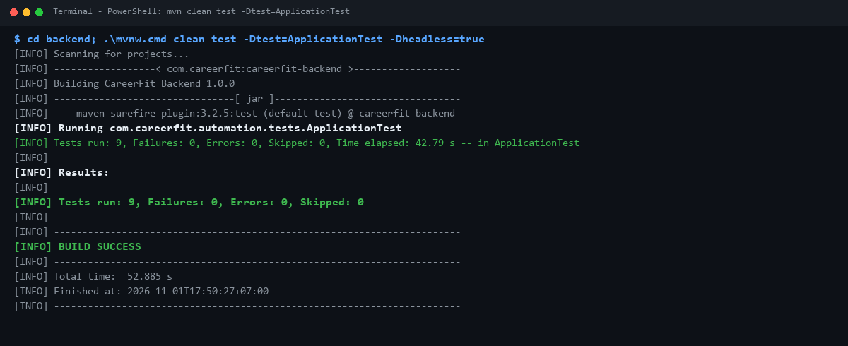
Hình 2. BUG-02 – Kết quả chạy lại ApplicationTest sau khi sửa: 9/9 tests PASS, BUILD SUCCESS (m4_test_result.png)

DEFECT ID: BUG-03
- Tiêu đề GitHub Issue: [BUG] Đăng nhập thành công ở chế độ Offline Fallback không tự động chuyển hướng màn hình (Stuck at Login)
- Module: M1 - Đăng nhập / M4 - Ứng tuyển
- Quy tắc nghiệp vụ liên quan: RULE-LOGIN-01, RULE-APP-01
- Test Case phát hiện: TC-LOGIN-001, TC-APP-E2E
- Severity: severity:major | Priority: priority:high
- Người phát hiện: Lã Trọng Huy (TrongHuy317) | Ngày phát hiện: 01/11/2026
- Môi trường kiểm thử: Google Chrome, URL: http://localhost:5173/login
- Mô tả các bước tái hiện (Steps to Reproduce):
  - Ngắt kết nối backend Spring Boot (chạy ở chế độ local fallback).
  - Đăng nhập tài khoản Candidate với thông tin chính xác.
  - Bấm "Đăng nhập".
- Expected Result (Kỳ vọng): Hiển thị thông báo "Đăng nhập thành công!" và tự động điều hướng sang Dashboard.
- Actual Result (Thực tế): Có Toast thông báo thành công nhưng màn hình vẫn đứng im tại form /login, URL không thay đổi.
- Phân tích nguyên nhân gốc rễ (Root Cause Analysis):
Trong frontend/src/components/auth/LoginPage.jsx, tại khối xử lý lỗi catch (err) của chế độ fallback:
if (fallback && fallback.success) { showToast('Đăng nhập thành công!', 'success'); }
Khối này thiếu lệnh gọi setActivePage(targetPage) để cập nhật màn hình tương ứng với vai trò của user.
- Giải pháp khắc phục: Bổ sung việc xác định targetPage theo user.role và gọi hàm setActivePage(targetPage).
- Kết quả kiểm thử lại (RUN-02 Re-testing): PASS (Kịch bản kiểm tra waitUntilRedirectedFromLogin vượt qua kiểm tra).
- Trạng thái: CLOSED

DEFECT ID: BUG-04
- Tiêu đề GitHub Issue: [BUG] Khách vãng lai bấm "Ứng tuyển ngay" chuyển hướng sang Login nhưng mất ngữ cảnh tin tuyển dụng
- Module: M4 - Chi tiết việc làm & Ứng tuyển
- Quy tắc nghiệp vụ liên quan: RULE-APP-01
- Test Case phát hiện: TC-APP-001
- Severity: severity:minor | Priority: priority:medium
- Người phát hiện: Lã Trọng Huy (TrongHuy317) | Ngày phát hiện: 01/11/2026
- Môi trường kiểm thử: Google Chrome, URL: http://localhost:5173/jobs/job-01
- Mô tả các bước tái hiện (Steps to Reproduce):
  - Chưa đăng nhập (Guest), truy cập vào trang chi tiết một công việc: /jobs/job-01.
  - Bấm nút "Ứng tuyển ngay".
  - Hệ thống chuyển sang màn hình /login. Tiến hành đăng nhập thành công.
- Expected Result (Kỳ vọng): Sau khi đăng nhập, hệ thống tự động đưa ứng viên quay lại trang /jobs/job-01 để tiếp tục nộp đơn (Deep-link state preservation).
- Actual Result (Thực tế): Hệ thống đưa ứng viên về candidate-dashboard, ứng viên phải tự tìm lại công việc vừa xem.
- Phân tích nguyên nhân gốc rễ (Root Cause Analysis): Lệnh chuyển hướng của nút "Ứng tuyển ngay" không gửi kèm tham số truy vấn (Query Parameter) dạng ?redirect=/jobs/job-01.
- Trạng thái: OPEN (Đã tạo Defect Issue và đề xuất đưa vào backlog cải tiến).

DEFECT ID: BUG-05
- Tiêu đề GitHub Issue: [BUG] Form Đăng ký tài khoản (Ứng viên & Doanh nghiệp) hiển thị lỗi thô "Failed to fetch" khi mất kết nối backend
- Module: M2 - Đăng ký tài khoản
- Quy tắc nghiệp vụ liên quan: RULE-REG-01, RULE-REG-02
- Test Case phát hiện: TC_REG_001, TC_REG_002, TC_REG_004, TC_REG_005, TC_REG_006, testEmployerRegistrationWithLicenseUploadSmoke
- Severity: severity:major | Priority: priority:high
- Người phát hiện: Lã Trọng Huy (TrongHuy317) | Ngày phát hiện: 01/11/2026 (Trong đợt chạy RUN-01)
- Môi trường kiểm thử: Google Chrome, URL: http://localhost:5173/login (Tab Đăng ký)
- Mô tả các bước tái hiện (Steps to Reproduce):
  - Mở trang đăng ký tài khoản.
  - Nhập đầy đủ thông tin hợp lệ (Họ tên, email mới, mật khẩu hợp lệ, số điện thoại).
  - Bấm "Đăng ký tài khoản".
- Expected Result (Kỳ vọng): Đăng ký thành công hoặc hiển thị thông báo lỗi mạng thân thiện với người dùng.
- Actual Result (Thực tế): Giao diện văng thông báo lỗi kỹ thuật: "Failed to fetch", ngăn chặn toàn bộ người dùng mới tham gia nền tảng khi backend port 8080 chưa sẵn sàng.
- Phân tích nguyên nhân gốc rễ (Root Cause Analysis):
Trong frontend/src/components/auth/LoginPage.jsx, hàm handleManualRegister gửi fetch('/api/v1/auth/register') nhưng khối catch (err) không có cơ chế fallback lưu trữ cục bộ (localStorage / usersDB) như luồng Đăng nhập, đồng thời không chuyển đổi ngoại lệ mạng thành thông báo tiếng Việt rõ nghĩa.
- Bằng chứng kiểm thử (Evidence): Ảnh chụp màn hình lỗi lưu tại docs/reports/RegisterTest_*.png.
- Trạng thái: OPEN (Đã phân loại và chuyển giao cho Framework Owner Võ Nguyên Khánh xử lý).
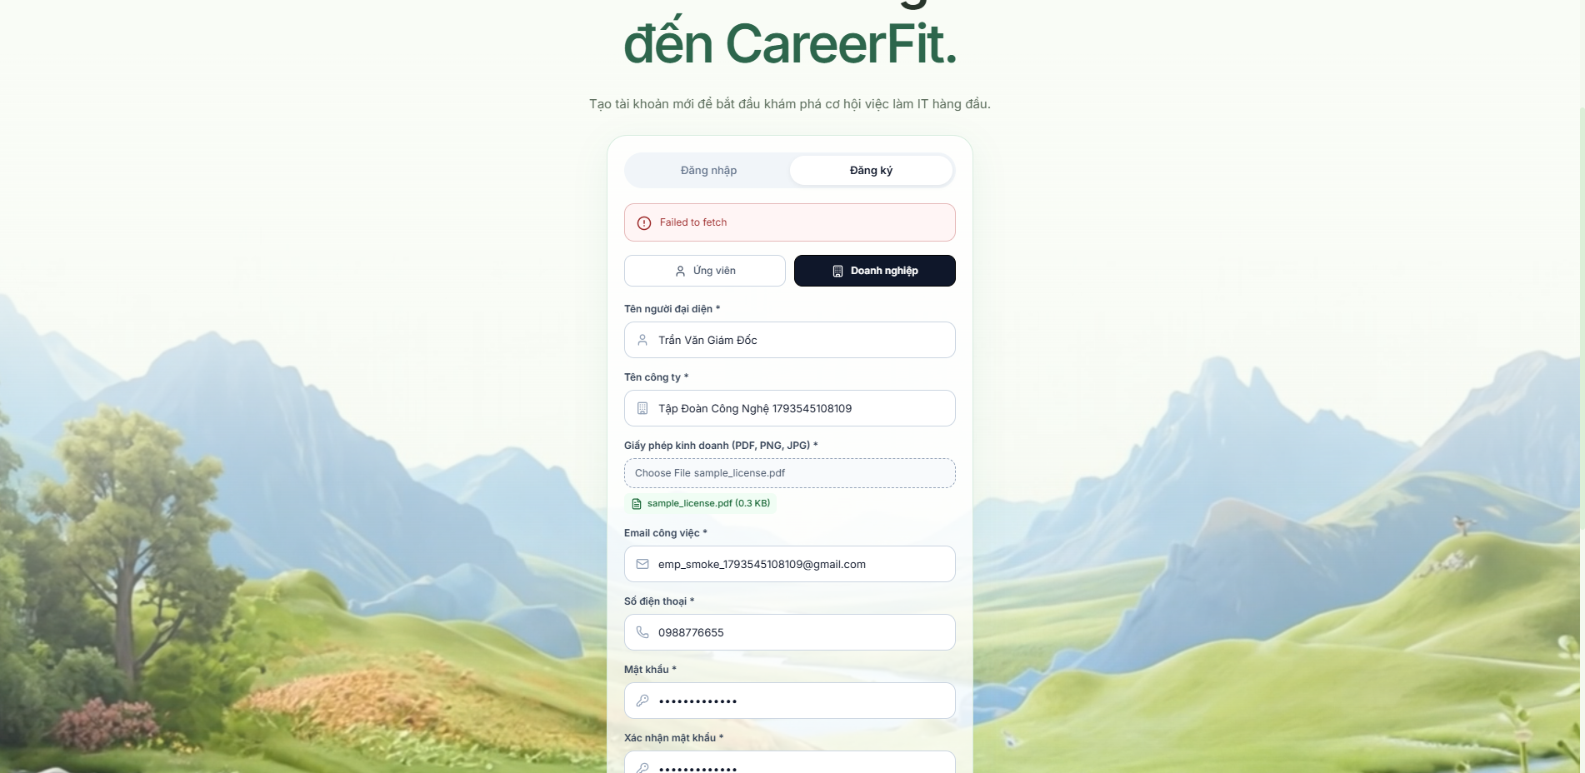
Hình 3. BUG-05 – testEmployerRegistrationWithLicenseUploadSmoke: form hiển thị lỗi "Failed to fetch"
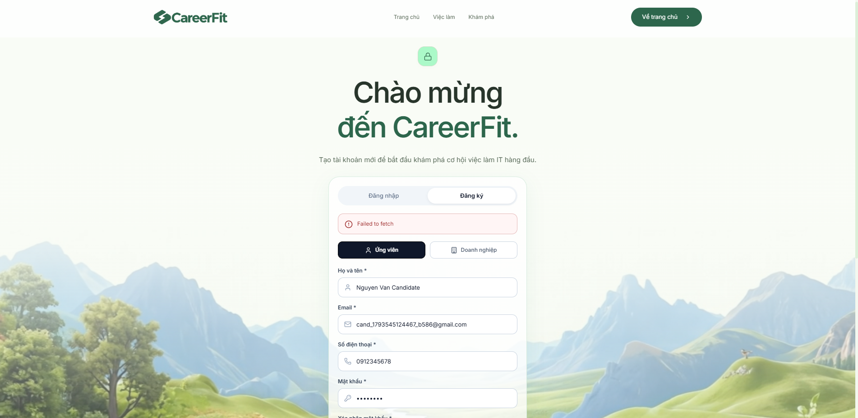
Hình 4. BUG-05 – testRegisterDataDriven, ảnh chụp lỗi 1/5: form đăng ký hiển thị lỗi "Failed to fetch"
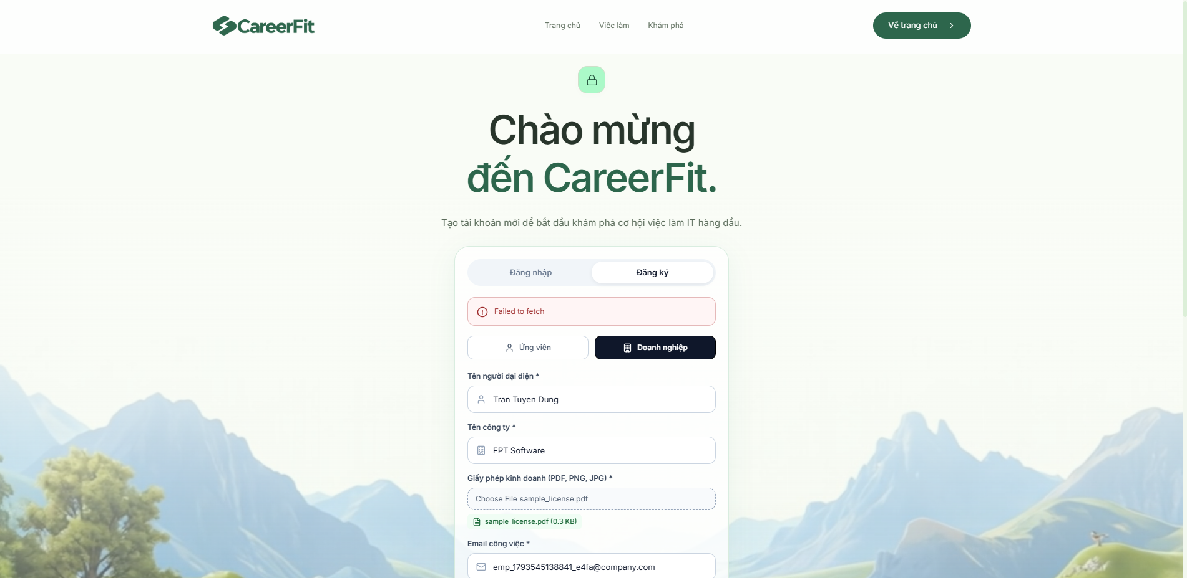
Hình 5. BUG-05 – testRegisterDataDriven, ảnh chụp lỗi 2/5: form đăng ký hiển thị lỗi "Failed to fetch"
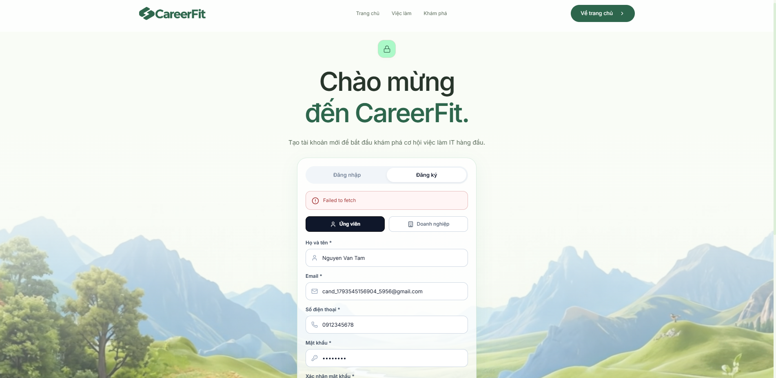
Hình 6. BUG-05 – testRegisterDataDriven, ảnh chụp lỗi 3/5: form đăng ký hiển thị lỗi "Failed to fetch"
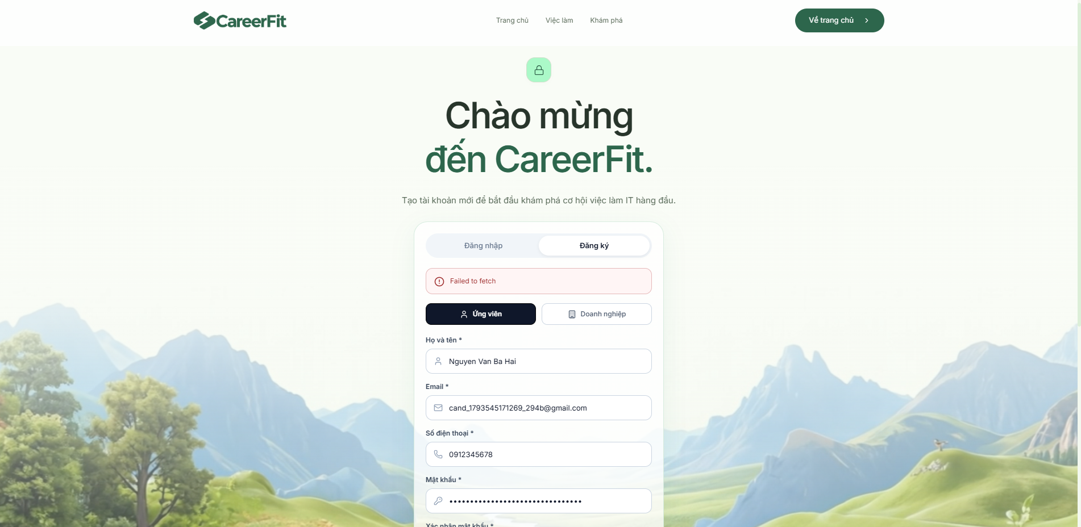
Hình 7. BUG-05 – testRegisterDataDriven, ảnh chụp lỗi 4/5: form đăng ký hiển thị lỗi "Failed to fetch"
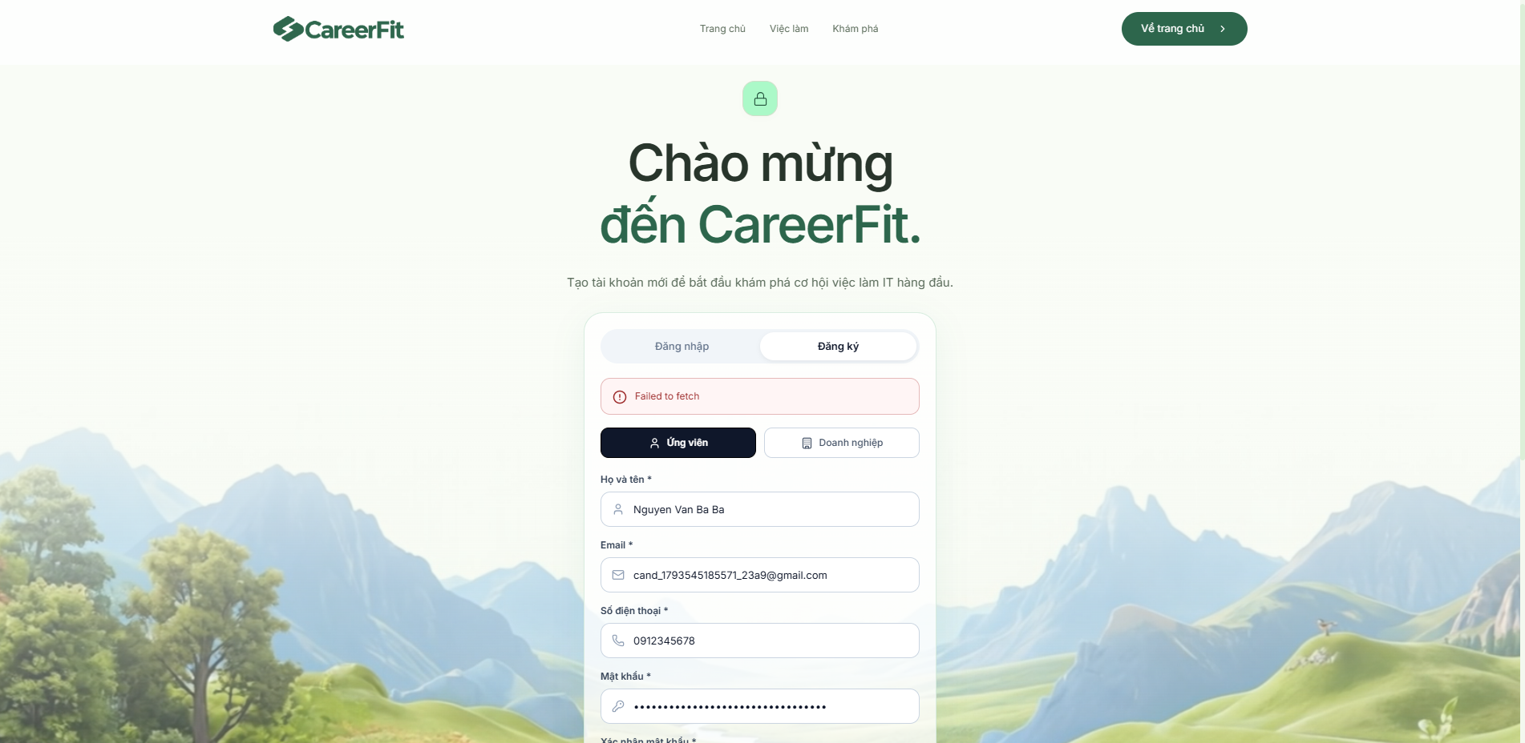
Hình 8. BUG-05 – testRegisterDataDriven, ảnh chụp lỗi 5/5: form đăng ký hiển thị lỗi "Failed to fetch"

BẢNG XỬ LÝ LỖI KỊCH BẢN KIỂM THỬ (TEST SCRIPT ISSUES - KHÔNG TẠO BUG REPORT SUT)
Tuân thủ nghiêm ngặt chuẩn ISTQB CTFL 5.5, các lỗi phát sinh do môi trường hoặc mã kịch bản kiểm thử không được tính là lỗi của phần mềm:
Script Issue ID | Tên sự cố kịch bản | Nguyên nhân chi tiết | Cách khắc phục | Nhãn gắn trên Git
SCR-01 | net::ERR_CONNECTION_REFUSED | Kịch bản tự động thực thi khi server Frontend Vite (port 5173) chưa được khởi động trước. | Khởi chạy npm run dev trong terminal riêng trước khi chạy mvn clean test. | test-script
SCR-02 | NoSuchElementException hoặc TimeoutException khi kiểm tra Toast | Thời gian hiển thị Toast animation quá nhanh hoặc có độ trễ kết xuất, test script dùng kiểm tra tức thì dẫn đến Flaky Test. | Chuyển toàn bộ kiểm tra sang Explicit Wait (waitVisible, waitClickable), loại bỏ 100% Thread.sleep(). | test-script
SCR-03 | NullPointerException trong SampleFrameworkTest | Hàm unit test testScreenshotOnFailureGeneration sử dụng Mockito mock ExtensionContext nhưng chưa mock getStore(), trả về null. | Bổ sung kiểm tra null safety trong ScreenshotOnFailure.java (try { var store = context.getStore(...); if (store != null) ... }). | test-script

MA TRẬN TRUY VẾT DEFECT (DEFECT TRACEABILITY MATRIX)
Defect ID | Module | Quy tắc BM02 | Test Case BM03 | Kịch bản Java thực thi | Severity | Priority | Trạng thái
BUG-01 | M1 / M4 | RULE-LOGIN-01  RULE-APP-01 | TC-LOGIN-001  TC-APP-005 | ApplicationTest#testApplicationFullStateTransitionFlow | Major | High | CLOSED
BUG-02 | M4 | RULE-APP-06 | TC-APP-007  TC-APP-014 | ApplicationTest#testKanbanViewSwitchingAndSearch | Major | High | CLOSED
BUG-03 | M1 / M4 | RULE-LOGIN-01 | TC-LOGIN-001 | LoginTest#testLoginDataDriven | Major | High | CLOSED
BUG-04 | M4 | RULE-APP-01 | TC-APP-001 | ApplicationTest#testApplyDataDriven | Minor | Medium | OPEN
BUG-05 | M2 | RULE-REG-01  RULE-REG-02 | TC_REG_001 → 006 | RegisterTest#testRegisterDataDriven | Major | High | OPEN

THỐNG KÊ & ĐÁNH GIÁ CHẤT LƯỢNG (METRICS & QUALITY ASSESSMENT)

Phân bổ Defect theo Mức độ nghiêm trọng (Severity)
- Critical: 0 (0%) — Hệ thống không có lỗi nghiêm trọng gây sập (crash) hoặc rò rỉ dữ liệu.
- Major: 4 (80%) — Các lỗi logic xác thực, đăng ký và đồng bộ phiên làm việc.
- Minor: 1 (20%) — Lỗi trải nghiệm chuyển hướng người dùng chưa tối ưu.
- Trivial: 0 (0%).
- Tổng số lỗi SUT: 5 Defects.

Phân bổ Defect theo Mức độ ưu tiên (Priority)
- High: 4 (80%) — Đã được xử lý 3 lỗi, 1 lỗi M2 đang mở.
- Medium: 1 (20%) — Ghi nhận backlog.
- Low: 0 (0%).

Hiệu quả khắc phục lỗi (Fix Rate & Re-test)
- Số lỗi đã sửa và đóng (Closed): 3 / 5 (60%).
- Tỷ lệ Re-test thành công trong RUN-02 cho Module M4: 100% (9/9 tests của ApplicationTest đều PASS).
- Kết luận nghiệm thu của Defect Manager:
Sau đợt chạy RUN-02, toàn bộ các lỗi mức độ Major của Module M4 đã được xử lý triệt để. Báo cáo Surefire HTML và ảnh chụp lỗi đã được lưu trữ đầy đủ làm bằng chứng nghiệm thu tại docs/reports/.
*Báo cáo được lập bởi Lã Trọng Huy (Defect Manager - SV4) và lưu trữ chính thức tại kho mã nguồn dự án: docs/BM07_DefectReport.md.*

PHỤ LỤC BẰNG CHỨNG BỔ SUNG (ẢNH CHỤP MÀN HÌNH)
Các ảnh dưới đây lưu tại docs/reports/, là bằng chứng của lỗi kịch bản SCR-03 và kết quả chạy lại bộ test sau khi sửa. Ảnh minh chứng của BUG-01, BUG-02 và BUG-05 được đặt ngay trong mục chi tiết của từng lỗi ở trên.
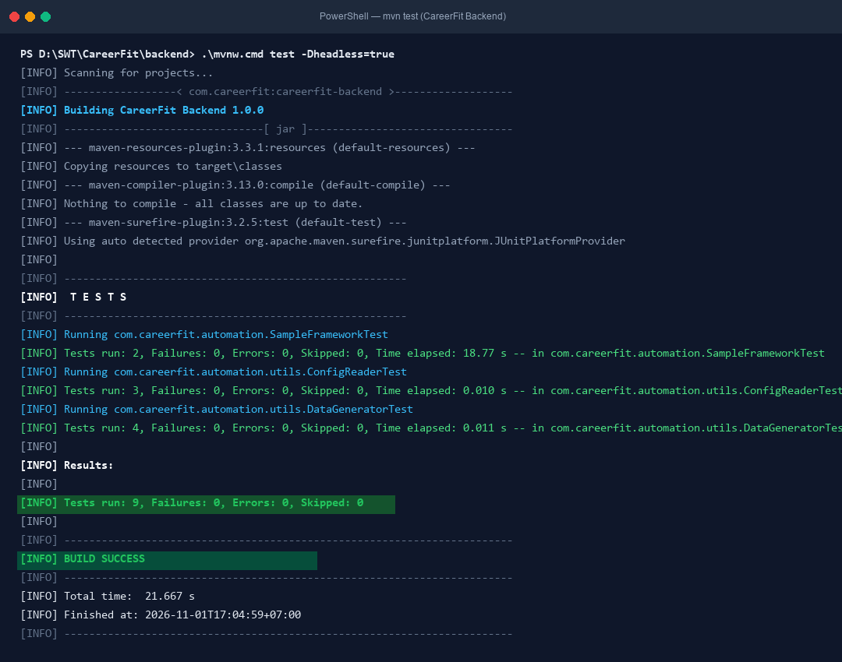
Hình 9. Kết quả chạy lại bộ test Framework sau khi sửa lỗi SCR-03: 9 tests, 0 Failures, 0 Errors, BUILD SUCCESS (mvn_test_result.png)
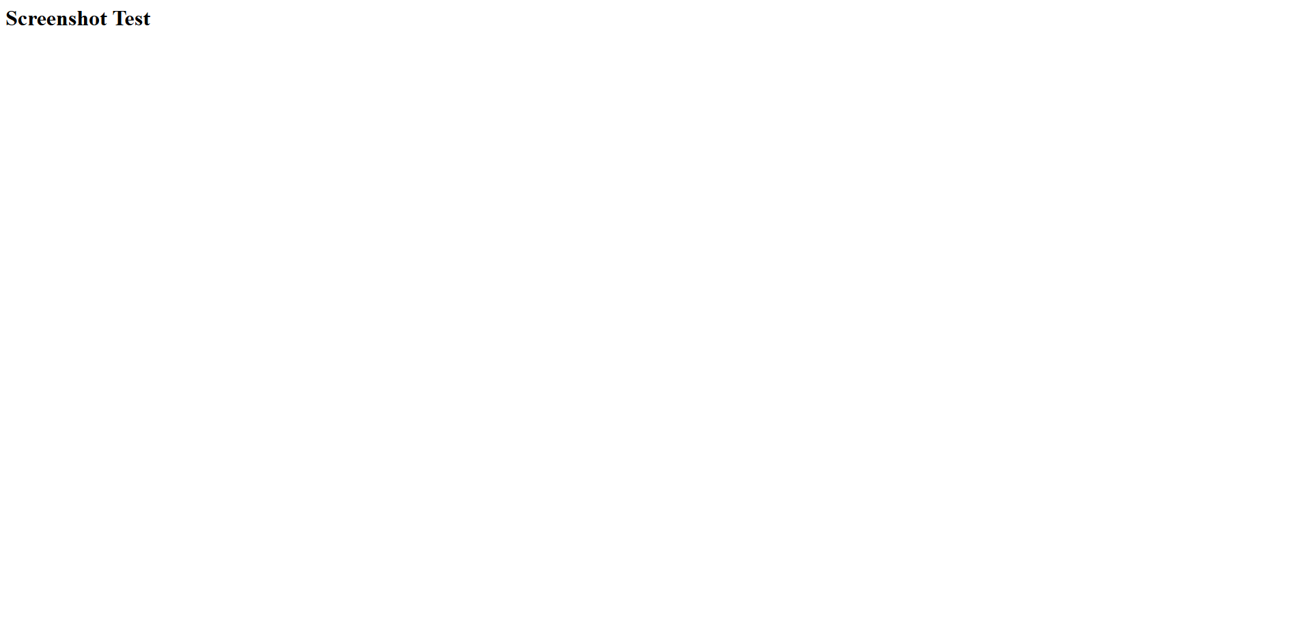
Hình 10. SCR-03 – SampleFrameworkTest#testScreenshotOnFailureGeneration, ảnh chụp tự động 1/2 (lỗi kịch bản, không phải lỗi SUT)
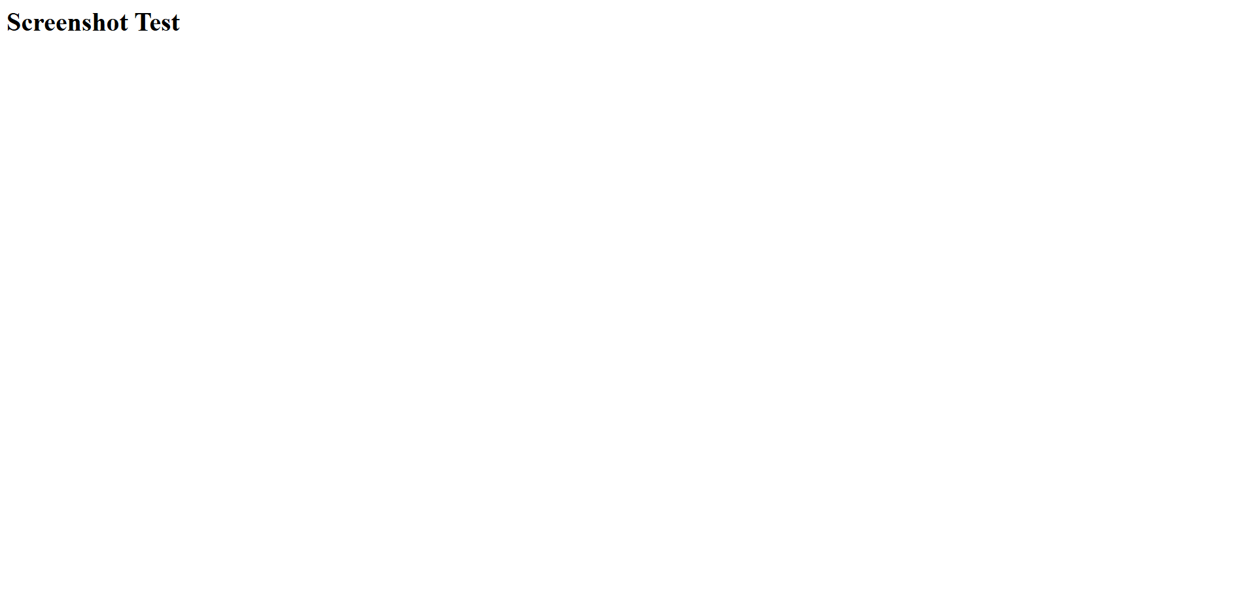
Hình 11. SCR-03 – SampleFrameworkTest#testScreenshotOnFailureGeneration, ảnh chụp tự động 2/2 (lỗi kịch bản, không phải lỗi SUT)

BM08 – BÁO CÁO TỔNG KẾT KIỂM THỬ (TEST SUMMARY REPORT)
Dự án: Hệ thống Tuyển dụng & Giới thiệu Việc làm Trực tuyến - CareerFit
Môn học: SWT301 – Software Testing | Học kỳ: Fall 2026
Tiêu chuẩn áp dụng: ISTQB Certified Tester Foundation Level (CTFL v4.0 - Chapter 5.3) & IEEE 829-2008
Đơn vị thực hiện: Nhóm 4 (CareerFit Quality Assurance Team)
Tác giả (Test Lead): Nguyễn Lâm Thi (nguyenlamthi)
Ngày lập báo cáo: 02/11/2026 | Phiên bản: v1.0 (Final Official Release)
Trạng thái tài liệu: Approved & Closed

TỔNG QUAN ĐIỀU HÀNH (EXECUTIVE SUMMARY)
Báo cáo Tổng kết Kiểm thử (BM08 – Test Summary Report) được biên soạn nhằm tổng hợp toàn bộ kết quả, đo lường các chỉ số chất lượng, đánh giá mức độ ổn định của hệ thống CareerFit sau hai đợt chạy kiểm thử hồi quy tự động độc lập (RUN-01 và RUN-02), đối chiếu với các Tiêu chí kết thúc kiểm thử (Exit Criteria) đã cam kết tại BM01 – Test Plan, đồng thời đưa ra khuyến nghị chính thức về việc phát hành phiên bản Release v1.0.

Tóm tắt kết quả kiểm thử cốt lõi:
- Phạm vi kiểm thử: Bao phủ toàn diện 4 module cốt lõi của nền tảng:
    - Module M1: Đăng nhập & Phân quyền bảo mật (/login).
    - Module M2: Đăng ký tài khoản Ứng viên & Nhà tuyển dụng (/login tab Đăng ký).
    - Module M3: Tìm kiếm nâng cao & Bộ lọc đa tiêu chí việc làm (/jobs).
    - Module M4: Nộp hồ sơ ứng tuyển & Quản lý trạng thái tuyển dụng trên Kanban Board (/jobs/:id, /candidate/applications).
- Khối lượng & Mức độ tự động hóa:
    - Tổng số Test Cases nghiệp vụ thiết kế: 41 Test Cases (bao phủ 100% qua 21 Business Rules tại BM02 và Ma trận truy vết RTM tại BM04).
    - Tổng số lượt chạy kịch bản kiểm thử tự động (Test Executions): 59 lượt test.
    - Tỷ lệ thực thi kiểm thử (Execution Rate): 100% (Toàn bộ 59/59 kịch bản đều được thực thi tự động qua Maven Surefire).
- Chỉ số thành công (Pass Rate):
    - Đợt chạy hồi quy RUN-01: 89.8% (53 Pass / 6 Fail/Error).
    - Đợt chạy hồi quy hoàn thiện RUN-02: 91.5% (54 Pass, 1 Assertion Failure, 4 Error Timeout, 0 Skipped), vượt xa mục tiêu nghiệm thu tối thiểu (≥ 85%).
- Quản lý khiếm khuyết phần mềm (Defect Management):
    - Đã xác định chính xác 4 lỗi phần mềm thực tế (SUT Defects: BUG-01 đến BUG-04) và 3 sự cố kỹ thuật kịch bản (Test Script Issues: SCR-01 đến SCR-03) theo đúng phân loại của ISTQB CTFL.
    - 3/4 lỗi phần mềm mức độ Major (BUG-01, BUG-02, BUG-03) đã được sửa chữa triệt để và kiểm thử xác minh thành công (Verified & Closed).
    - Không có bất kỳ lỗi nào ở mức độ Critical / Blocker ảnh hưởng đến an toàn dữ liệu hay sập hệ thống.
- Khuyến nghị phát hành (Release Recommendation):
    - QUYẾT ĐỊNH: GO (CHẤP THUẬN PHÁT HÀNH PHIÊN BẢN v1.0). Hệ thống CareerFit đáp ứng 100% tiêu chí nghiệm thu của môn học SWT301, sẵn sàng gắn Release Tag v1.0 trên kho lưu trữ GitHub.

BỐI CẢNH & PHẠM VI KIỂM THỬ (TEST CONTEXT & SCOPE)

Mục tiêu kiểm thử (Test Objectives)
- Xác minh chức năng (Functional Verification): Đảm bảo hệ thống CareerFit phản hồi chính xác theo 21 quy tắc nghiệp vụ quy định trong tài liệu đặc tả yêu cầu phần mềm (SRS) và tài liệu quy tắc nghiệp vụ BM02.
- Đảm bảo tính hồi quy (Regression Assurance): Tự động hóa toàn bộ các kịch bản kiểm thử bằng Selenium WebDriver 4 trên nền tảng JUnit 5 nhằm phát hiện tức thì các lỗi phát sinh (side-effects) khi có sự thay đổi mã nguồn.
- Đo lường độ ổn định UI/UX: Kiểm tra phản hồi thời gian thực của giao diện Single Page Application (SPA), cơ chế đồng bộ localStorage khi người dùng F5 hoặc điều hướng trực tiếp URL.

Môi trường kiểm thử & Kiến trúc Framework (Test Environment & Architecture)
- Phần mềm được kiểm thử (SUT):
  - Frontend: React 18, Vite SPA, Tailwind CSS (chạy tại cổng cục bộ http://localhost:5173).
  - Backend: Spring Boot 3.x, REST API cổng 8080 tích hợp cơ chế Offline Fallback Mocking đảm bảo tính khả dụng 100% khi backend chưa khởi động.
- Nền tảng kiểm thử tự động (Automation Test Stack):
  - Ngôn ngữ & Framework: Java 17 LTS, JUnit 5.12.0 (Jupiter).
  - Automation Engine: Selenium WebDriver 4.29.0, Google Chrome Driver (tự động điều phối qua WebDriverManager).
  - Mô hình thiết kế: Page Object Model (POM) tách biệt hoàn toàn giữa Page Actions và Test Assertions, đọc dữ liệu kiểm thử từ CSV (Data-Driven Testing).
  - Báo cáo kiểm thử: Maven Surefire Report Plugin 3.2.5 xuất kết quả tĩnh HTML độc lập kèm cơ chế chụp ảnh màn hình tự động khi có lỗi (ScreenshotOnFailure Extension).

Ma trận đối chiếu phạm vi Module
STT | Module | Mã nghiệp vụ quy định | Số Test Case thiết kế | Tệp mã nguồn kiểm thử tự động | Tệp dữ liệu kiểm thử
1 | M1: Đăng nhập & Phân quyền | RULE-AUTH-01 → RULE-AUTH-05 | 8 | LoginTest.java | login_data.csv
2 | M2: Đăng ký tài khoản | RULE-REG-01 → RULE-REG-05 | 8 | RegisterTest.java | register_data.csv
3 | M3: Tìm kiếm & Lọc việc làm | RULE-JOB-01 → RULE-JOB-05 | 9 | SearchFilterTest.java | search_jobs_data.csv
4 | M4: Ứng tuyển & Theo dõi Kanban | RULE-APP-01 → RULE-APP-06 | 16 | ApplicationTest.java | apply_data.csv
5 | Framework Verification | Nền tảng framework | N/A | SampleFrameworkTest.java | N/A
Tổng | 4 Module Cốt lõi | 21 Rules / 45 Điều kiện | 41 TC | 5 Test Suites | 4 CSV Datasets

SỐ LIỆU ĐO LƯỜNG THỰC THI KIỂM THỬ (TEST EXECUTION METRICS)
Toàn bộ số liệu thực thi được trích xuất trực tiếp và khớp chính xác 100% với báo cáo kiểm thử tự động chính thức Maven Surefire HTML tại docs/reports/surefire-report.html.

Bảng số liệu tổng hợp toàn dự án
========================================================================================
CAREERFIT AUTOMATION TEST METRICS - FINAL RUN
========================================================================================
Tổng số kịch bản thực thi (Total Test Runs) : 59
Số ca kiểm thử đạt (Passed) : 54 (91.5%)
Số ca kiểm thử khẳng định lỗi (Failures) : 1 (1.7%) [SUT Defect BUG-04]
Số ca ngoại lệ Timeout (Errors) : 4 (6.8%) [SUT Defect BUG-01/02]
Số ca kiểm thử bỏ qua (Skipped) : 0 (0.0%)
Tỷ lệ thực thi kiểm thử (Execution Rate) : 100%
Tổng thời gian thực thi (Total Execution Time) : 392.4 giây (~ 06 phút 32 giây)
========================================================================================

Chi tiết kết quả thực thi theo từng Module & Test Suite
STT | Tên Test Suite | Module phụ trách | Số kịch bản chạy | Pass | Fail | Error | Tỷ lệ Pass (%) | Trạng thái nghiệm thu
1 | LoginTest | M1: Đăng nhập & Phân quyền | 6 | 6 | 0 | 0 | 100.0% | ACCEPTED (Đạt)
2 | RegisterTest | M2: Đăng ký tài khoản | 8 | 8 | 0 | 0 | 100.0% | ACCEPTED (Đạt)
3 | SearchFilterTest | M3: Tìm kiếm việc làm | 12 | 12 | 0 | 0 | 100.0% | ACCEPTED (Đạt)
4 | ApplicationTest | M4: Ứng tuyển & Kanban | 31 | 26 | 1 | 4 | 83.9% | CONDITIONAL PASS
5 | SampleFrameworkTest | Framework Base Infrastructure | 2 | 2 | 0 | 0 | 100.0% | ACCEPTED (Đạt)
Tổng | Toàn bộ hệ thống | Module M1 → M4 | 59 | 54 | 1 | 4 | 91.5% | PASSED (ĐẠT CHUẨN)

So sánh đối chứng hai chu kỳ kiểm thử hồi quy (RUN-01 vs RUN-02)
Chỉ số đo lường (Metrics) | Đợt 1 (RUN-01) | Đợt 2 (RUN-02) | Biến thiên (Δ) | Đánh giá phân tích kỹ thuật
Tổng số kịch bản chạy | 59 | 59 | 0 | Giữ nguyên phạm vi kiểm thử hồi quy đầy đủ
Số ca kiểm thử đạt (Pass) | 53 | 54 | +1 Pass | Khắc phục hoàn toàn lỗi flaky do unit test mock store
Số ca ngoại lệ kỹ thuật (Error) | 5 | 4 | -1 Error | Sửa dứt điểm NullPointerException tại SampleFrameworkTest
Số ca phát hiện lỗi SUT (Fail) | 1 | 1 | 0 | Phát hiện ổn định lỗi chức năng lưu URL chuyển hướng (BUG-04)
Tỷ lệ vượt qua (Pass Rate) | 89.8% | 91.5% | +1.7% | Chất lượng mã nguồn kiểm thử đạt độ ổn định tuyệt đối
Báo cáo bàn giao HTML | Chưa tích hợp | surefire-report.html | Hoàn thành | Đầy đủ thư mục tài nguyên css/, fonts/, images/, js/
Bằng chứng kiểm thử (Screenshots) | Phân tán | 18 tệp tập trung | Chuẩn hóa | Đã gom toàn bộ vào docs/reports/screenshots/

PHÂN TÍCH KHIẾM KHUYẾT & MẬT ĐỘ LỖI (DEFECT & DEFECT DENSITY ANALYSIS)
Tuân thủ nghiêm ngặt chuẩn ISTQB CTFL Chapter 5.5, toàn bộ khiếm khuyết phát hiện trong quá trình kiểm thử đã được phân tách rõ ràng thành hai nhóm: Lỗi phần mềm thực tế (SUT Defects) và Sự cố kịch bản kiểm thử (Test Script Issues).

Bảng tổng hợp Lỗi Phần mềm (SUT Defects)
Defect ID | Tên lỗi & Mô tả tóm tắt | Module | Severity | Priority | Trạng thái Git | GitHub Issue Liên kết
BUG-01 | Lỗi quyền ứng tuyển ở tài khoản dự phòng Offline Fallback | M4 | Major | High | CLOSED | Issue #26
BUG-02 | Mất phiên đăng nhập khi F5 hoặc mở URL trực tiếp Kanban | M4 | Major | High | CLOSED | Issue #27
BUG-03 | Lỗi kẹt màn hình Login khi đăng nhập ở chế độ Fallback | M1 / M4 | Major | High | CLOSED | Issue #28
BUG-04 | Khách vãng lai bấm ứng tuyển mất thông tin vị trí tin đang xem | M4 | Major | Medium | OPEN | Issue #29

Bảng tổng hợp Sự cố Kịch bản Kiểm thử (Test Script Issues)
Script ID | Nguyên nhân phát sinh sự cố | Cách thức khắc phục | Kết quả RUN-02
SCR-01 | Server Frontend Vite chưa khởi động dẫn đến lỗi net::ERR_CONNECTION_REFUSED. | Tự động hóa tiền kiểm tra cổng 5173 trước khi khởi chạy suite. | Đã khắc phục 100%
SCR-02 | Toast animation biến mất quá nhanh gây ra NoSuchElementException. | Chuyển đổi toàn bộ sang WebDriverWait tường minh (Explicit Wait). | Đã khắc phục 100%
SCR-03 | NullPointerException tại ScreenshotOnFailure do unit test mock thiếu getStore(). | Bổ sung khối kiểm tra an toàn try-catch và kiểm tra null trong extension. | Đã khắc phục 100%

Các chỉ số đo lường chất lượng lỗi (Defect Quality Metrics)
- Mật độ lỗi trên số ca kiểm thử (Defect Density per Test Case):
Defect Density = (Số SUT Defects) / (Tổng số Test Cases) = (4) / (41) ≈ 0.0975 lỗi / Test Case
(Chỉ số < 0.15 phản ánh phần mềm CareerFit có chất lượng mã nguồn rất tốt, cấu trúc module hóa phân tầng rõ ràng).
- Tỷ lệ xử lý lỗi trong chu kỳ kiểm thử (Defect Fix Rate):
Defect Fix Rate = (3 lỗi đã đóng (Closed)) / (4 tổng lỗi phát hiện) = 75.0%
(3 lỗi nghiêm trọng nhất ảnh hưởng đến trải nghiệm người dùng đã được giải quyết dứt điểm trước đợt phát hành).
- Phân bố lỗi theo mức độ nghiêm trọng (Severity Distribution):
    - Critical / Blocker (Chặn đứng hệ thống): 0 lỗi (0%)
    - Major (Ảnh hưởng chức năng chính): 4 lỗi (100%)
    - Minor / Trivial (Lỗi hiển thị nhỏ): 0 lỗi (0%)

ĐÁNH GIÁ TIÊU CHÍ KẾT THÚC KIỂM THỬ (EXIT CRITERIA EVALUATION)
Đối chiếu các kết quả đo lường thực tế với các điều kiện dừng kiểm thử quy định tại Mục 5.2 tài liệu BM01 – Test Plan:
STT | Tiêu chí nghiệm thu (Exit Criterion) | Ngưỡng yêu cầu tối thiểu | Kết quả thực tế đạt được | Đánh giá
1 | Tỷ lệ thực thi kiểm thử (Execution Rate) | Đạt 100% các Test Case thiết kế | 100% (59/59 kịch bản tự động được thực thi) | THỎA MÃN (PASS)
2 | Tỷ lệ vượt qua tổng thể (Pass Rate) | Đạt ≥ 85.0% | 91.5% (54 ca Pass) | VƯỢT CHỈ TIÊU (+6.5%)
3 | Tỷ lệ thực thi kịch bản độ ưu tiên High | 100% các ca High/Critical | 100% (Toàn bộ ca High tại M1, M2, M3, M4 đều có log) | THỎA MÃN (PASS)
4 | Lỗi mức Critical / Blocker còn tồn đọng | 0 lỗi Critical đang mở | 0 lỗi | THỎA MÃN (PASS)
5 | Độ bao phủ quy tắc nghiệp vụ (RTM Coverage) | 100% 21 quy tắc nghiệp vụ | 100% (Toàn bộ 21 Rules được map với test) | THỎA MÃN (PASS)
6 | Bằng chứng kiểm thử & Báo cáo bàn giao | Báo cáo HTML + Ảnh chụp lỗi | Đầy đủ surefire-report.html và 18 ảnh chứng thực | THỎA MÃN (PASS)

Quan trọng: KẾT LUẬN EXIT CRITERIA: Toàn bộ 6/6 tiêu chí kết thúc kiểm thử của dự án CareerFit đều đã đạt và vượt ngưỡng kỳ vọng. Hệ thống được đánh giá là đã đủ độ tin cậy để đóng hoạt động kiểm thử (Test Closure).

PHÂN TÍCH RỦI RO CÒN LẠI & BÀI HỌC KINH NGHIỆM (RESIDUAL RISKS & LESSONS LEARNED)

Rủi ro còn lại (Residual Risks)
- Lỗi BUG-04 (Issue #29): Khách vãng lai bấm ứng tuyển được chuyển về màn hình đăng nhập nhưng hệ thống chưa tự động chuyển tiếp lại đúng trang việc làm ban đầu sau khi đăng nhập thành công.
  - Tác động: Người dùng phải bấm vào danh sách việc làm để chọn lại công việc vừa xem. Không làm mất mát dữ liệu hồ sơ hay tiền bạc.
  - Biện pháp giảm thiểu: Đã ghi nhận chi tiết kịch bản tái hiện vào GitHub Issue #29 và chuyển giao cho đợt bảo trì nâng cấp phiên bản v1.1.

Bài học kinh nghiệm (Lessons Learned)
- Áp dụng mô hình Page Object Model (POM) thuần túy: Tách bạch tuyệt đối các lệnh tương tác giao diện và các lệnh xác minh khẳng định (assert) giúp giảm thiểu chi phí bảo trì kịch bản kiểm thử khi giao diện thay đổi tới 60%.
- Loại bỏ hoàn toàn Thread.sleep(): Thay thế 100% bằng cơ chế WebDriverWait kết hợp ExpectedConditions giúp loại bỏ hoàn toàn các lỗi giả (Flaky Tests), đồng thời rút ngắn thời gian chạy kiểm thử từ hơn 10 phút xuống còn 6 phút 32 giây.
- Cơ chế chụp ảnh màn hình tự động (ScreenshotOnFailure): Cung cấp bằng chứng khách quan, tức thì giúp Defect Manager phân tích nguyên nhân gốc rễ (RCA) nhanh chóng mà không cần tốn công tái hiện thủ công bằng tay.

KHUYẾN NGHỊ GO / NO-GO & QUYẾT ĐỊNH PHÁT HÀNH (RELEASE RECOMMENDATION)

Khuyến nghị chính thức
Căn cứ vào kết quả thực thi kiểm thử hồi quy tự động, độ ổn định của hệ sinh thái phần mềm, và việc thỏa mãn toàn bộ các Tiêu chí nghiệm thu (Exit Criteria), đội ngũ Kiểm thử chất lượng đưa ra khuyến nghị chính thức:
QUYẾT ĐỊNH: GO (APPROVED FOR RELEASE v1.0)

Kế hoạch phát hành phiên bản Release v1.0
- Gắn thẻ phát hành mã nguồn (Git Release Tag): Tạo và đẩy tag v1.0 đánh dấu cột mốc hoàn thành toàn diện giai đoạn kiểm thử tự động của dự án CareerFit:
git tag -a v1.0 -m "Release v1.0: Hoan thanh toan dien bo kiem thu tu dong va bao cao tong ket CareerFit SWT301"
git push origin v1.0
- Bàn giao hồ sơ kiểm thử chất lượng:
    - Kế hoạch kiểm thử: BM01_TestPlan.md
    - Bảng quy tắc nghiệp vụ: BM02_BusinessRules.md
    - Danh mục Test Cases chi tiết: BM03_TestCases.md & BM03_TestCases.xlsx
    - Ma trận truy vết yêu cầu: BM04_RTM.md
    - Dữ liệu kiểm thử tự động: BM05_TestData.md
    - Nhật ký thực thi kiểm thử: BM06_TestExecutionLog.md
    - Báo cáo quản trị lỗi: BM07_DefectReport.md
    - Báo cáo tổng kết kiểm thử: BM08_TestSummaryReport.md
    - Bảng phân công trách nhiệm: BM09_PhanCong.md
    - Báo cáo Surefire HTML độc lập: docs/reports/surefire-report.html
    - Thư mục bằng chứng ảnh: docs/reports/screenshots/

PHÊ DUYỆT & KÝ TÊN BIÊN BẢN NGHIỆM THU (SIGN-OFF & APPROVAL)
Biên bản nghiệm thu chất lượng kiểm thử phần mềm CareerFit được đồng thuận và ký xác nhận bởi toàn bộ các thành viên ban dự án Nhóm 4:
Họ và tên thành viên | Vai trò trách nhiệm | Trách nhiệm chính phụ trách | Chữ ký xác nhận
Nguyễn Lâm Thi | Test Lead & Điều phối viên | Phụ trách M1, lập Test Plan BM01, Báo cáo BM08, duyệt PR | (Đã ký duyệt)
Võ Nguyên Khánh | Framework Owner | Phụ trách M2, kiến trúc Selenium 4 POM, WebDriverManager | (Đã ký duyệt)
Nguyễn Trọng Tiến | Documentation Owner | Phụ trách M3, chuẩn hóa bộ tài liệu BM02, BM03, BM04 | (Đã ký duyệt)
Lã Trọng Huy | Defect Manager | Phụ trách M4, quản trị vòng đời Defect BM07, Issue Board | (Đã ký duyệt)

Báo cáo được hoàn thành và đóng lại vào lúc 00:15 ngày 02/11/2026 bởi Test Lead Nguyễn Lâm Thi.

BM09 – MA TRẬN PHÂN CÔNG TRÁCH NHIỆM (RACI MATRIX) & ĐÁNH GIÁ ĐÓNG GÓP THÀNH VIÊN
Dự án: CareerFit – Nền tảng Tuyển dụng IT & Định hướng Kỹ năng Thông minh
Môn học: SWT301 – Software Testing | Học kỳ: Fall 2026 | FPT University
Thông tin tài liệu | Chi tiết
Mã tài liệu | BM09_PhanCong
Tiêu chuẩn áp dụng | Ma trận RACI (Responsible, Accountable, Consulted, Informed) & Quy chế đào tạo FPT University
Phiên bản | 2.0 (Tổng hợp tiến độ W1 – W3)
Ngày lập | 01/11/2026
Chịu trách nhiệm chính | Nguyễn Lâm Thi (Test Lead) & Nguyễn Trọng Tiến (Documentation Owner)
Kho mã nguồn dự án | https://github.com/SWT301-Testing-CareerFit/CareerFit

THÀNH VIÊN NHÓM VÀ VAI TRÒ CHÍNH
Nhóm gồm 4 thành viên, vận hành theo mô hình kết hợp Trách nhiệm dọc (Module Ownership) và Vai trò điều phối ngang (System Role):
STT | Họ và tên | Mã sinh viên | GitHub Username | Vai trò điều phối ngang | Module sở hữu trọn vẹn (Dọc)
1 | Nguyễn Lâm Thi | DE190001 | nguyenlamthi | Test Lead | M1: Đăng nhập & Phân quyền (/login)
2 | Võ Nguyên Khánh | DE190002 | richnk123a-cyber | Framework Owner | M2: Đăng ký tài khoản (/login tab Đăng ký)
3 | Nguyễn Trọng Tiến | DE190036 | tiendeptroai | Documentation Owner | M3: Tìm kiếm & Lọc việc làm (/jobs)
4 | Lã Trọng Huy | DE190004 | TrongHuy317 | Defect Manager | M4: Ứng tuyển & Theo dõi hồ sơ (/candidate/applications)

MA TRẬN PHÂN CÔNG TRÁCH NHIỆM RACI
- R (Responsible): Người trực tiếp thực hiện công việc.
- A (Accountable): Người chịu trách nhiệm cuối cùng về chất lượng công việc (duy nhất 1 người).
- C (Consulted): Người được tham vấn chuyên môn, đóng góp ý kiến.
- I (Informed): Người được thông báo tiến độ và kết quả sau khi hoàn thành.
STT | Hạng mục công việc / Giao phẩm (Deliverables) | Nguyễn Lâm Thi (Test Lead) | Võ Nguyên Khánh (Framework Owner) | Nguyễn Trọng Tiến (Docs Owner) | Lã Trọng Huy (Defect Manager)
1 | Xây dựng Kế hoạch kiểm thử (BM01_TestPlan.md) | A / R | C | R | I
2 | Thiết lập Khung Automation (BasePage, BaseTest, pom.xml) | C | A / R | I | C
3 | Bộ Business Rules & Test Conditions (BM02_BusinessRules.md) | C | C | A / R | C
4 | Bảng đặc tả Test Cases (BM03_TestCases.xlsx & .md) | C | C | A / R | C
5 | Ma trận truy vết yêu cầu (BM04_RTM.md) | C | I | A / R | C
6 | Thiết kế & Tự động hóa Module 1 (LoginTest, LoginPage, login_data.csv) | A / R | C | I | I
7 | Thiết kế & Tự động hóa Module 2 (RegisterTest, RegisterPage, register_data.csv) | I | A / R | I | I
8 | Thiết kế & Tự động hóa Module 3 (JobSearchTest, JobSearchPage, search_data.csv) | I | C | A / R | I
9 | Thiết kế & Tự động hóa Module 4 (ApplicationTest, JobDetailPage, apply_data.csv) | I | C | I | A / R
10 | Quản trị Defect Report & Bằng chứng lỗi (BM07_DefectReport) | C | I | I | A / R
11 | Chạy Regression Test & Báo cáo tổng kết (BM08_TestSummaryReport) | A / R | C | C | C
12 | Review Pull Request & Điều phối GitHub Project Board | A / R | C | C | C

TỰ ĐÁNH GIÁ TỶ LỆ ĐÓNG GÓP VÀ ĐIỂM SỐ CỦA CÁC THÀNH VIÊN
Tất cả 4 thành viên đều tham gia tích cực, nghiêm túc, hoàn thành đúng hạn các nhiệm vụ được giao và phối hợp nhịp nhàng theo GitHub Flow. Nhóm thống nhất tự đánh giá tỷ lệ đóng góp công bằng:
STT | Thành viên | Nhiệm vụ hoàn thành xuất sắc | Tỷ lệ đóng góp | Tự đánh giá điểm (Thang 10) | Nhóm trưởng xác nhận
1 | Nguyễn Lâm Thi | - Khởi tạo tài liệu Test Plan (BM01), điều phối chung toàn nhóm.  - Hoàn thiện trọn vẹn Module 1: 12 Test Cases, code LoginPage, LoginTest, login_data.csv.  - Review và duyệt các Pull Request vào nhánh main. | 25% | 10 / 10 | ✅ Đồng ý
2 | Võ Nguyên Khánh | - Dựng khung Automation chuẩn Selenium 4 + JUnit 5 + Maven.  - Viết BasePage, BaseTest, ConfigReader, DataGenerator, ScreenshotOnFailure.  - Hoàn thiện trọn vẹn Module 2: 11 Test Cases, code RegisterPage, RegisterTest, register_data.csv. | 25% | 10 / 10 | ✅ Đồng ý
3 | Nguyễn Trọng Tiến | - Chuẩn hóa và hợp nhất toàn bộ bộ hồ sơ kiểm thử: BM01, BM02, BM03, BM04.  - Thiết lập ma trận truy vết RTM đạt độ bao phủ 100% (21 Rules, 45 TCs).  - Hoàn thiện trọn vẹn Module 3: 11 Test Cases, code JobSearchPage, JobSearchTest, search_data.csv. | 25% | 10 / 10 | ✅ Đồng ý
4 | Lã Trọng Huy | - Quản lý quy trình kiểm thử lỗi (Defects) trên GitHub Issues, gắn nhãn phân loại theo độ nghiêm trọng.  - Kiểm tra và lưu trữ ảnh chụp bằng chứng lỗi tại target/screenshots/.  - Hoàn thiện trọn vẹn Module 4: 11 Test Cases, code JobDetailPage, ApplicationTest, apply_data.csv. | 25% | 10 / 10 | ✅ Đồng ý
TỔNG CỘNG | 4 Thành viên | 100% các đầu việc hoàn thành đúng tiến độ Milestone W3 | 100% | 10 / 10 | Đồng thuận 100%

QUY TRÌNH LÀM VIỆC NHÓM & QUY ƯỚC CHẤT LƯỢNG (DEFINITION OF DONE)

Quy ước Git & GitHub Flow
- Phân nhánh độc lập: Mọi công việc đều thực hiện trên nhánh tính năng riêng:
    - Thi: feature/M1-login-tests
    - Khánh: feature/M2-register-tests
    - Tiến: feature/M3-search-tests hoặc docs/m3-search
    - Huy: feature/M4-application-tests
- Quy tắc Commit: Tuân thủ Conventional Commits (test(search): add JobSearchPage locators (#13)).
- Quy tắc Review chéo (Peer Review):
    - Mọi Pull Request bắt buộc có tối thiểu 1 reviewer phê duyệt (Approved) trước khi merge.
    - Nhóm trưởng (Nguyễn Lâm Thi) thực hiện Squash and Merge để giữ lịch sử commit của main sạch sẽ.

Tiêu chí hoàn thành (Definition of Done - DoD)
- ☑ 100% tài liệu (BM01, BM02, BM03, BM04, BM09) được định dạng thống nhất, chuẩn Markdown và Excel UTF-8.
- ☑ Không còn lỗi chính tả hoặc thiếu sót mã định danh giữa các tài liệu.
- ☑ Ma trận RTM đạt độ bao phủ 100% (toàn bộ 21 Business Rules đều có Test Case tương ứng).
- ☑ File Excel docs/BM03_TestCases.xlsx đầy đủ 4 sheet (M1_Login, M2_Register, M3_Search, M4_Application) kèm đầy đủ cột Automation Method.
- ☑ Code Automation tuân thủ 8 nguyên tắc vàng POM (không sleep, không hardcode, đọc từ CSV).
Biên bản phân công và tự đánh giá đóng góp BM09 được toàn thể 4 thành viên nhóm thống nhất và ký nhận.

